**Combinaison du modèle de VOD**

**Et du modèle de réseau social**

Mémoire de stage de Master Informatique spécialité développement web en

vue de l’obtention du Titre SUPINFO Certifié de niveau (Bac + 5)



Réalisation : Côme Huguiès

Promotion 2011 - 2012

**Table des matières**

Informations sur le document 3

Introduction 4

1. Présentation de l’entreprise : de la nouveauté et de l’innovation 6

1.1 Explication de la VoD 6

1.2 Une nouvelle équipe dans de nouveaux locaux 9

1.3 La vocation de Clapfeeder 10

1.4 Un positionnement audacieux grâce à un service innovant 11

1.5 Le rôle et la position du stagiaire dans l’entreprise et dans les innovations 12

1.6 L’entreprise évolue, son fonctionnement aussi 14

1.7 Les complications du parcours de l’entreprise et la raison de la mise en liquidation judiciaire 17

1.8 Conjectures si l’entreprise avait perdurée dans le marché actuel 19

2. Analyse du contexte : la VoD, un marché relativement fermé avec de nombreuses contraintes 21

2.1 Un projet ambitieux face à de gros concurrents 21

2.2 La protection des films, ses limites et ses dérives 23

2.3 Distinction entre la copie privée et le piratage 25

2.4 Explication des réseaux sociaux et pourquoi les intégrer à notre service 27

3. Problématique : améliorer le monde de la VoD française en passant par de meilleurs prix, meilleurs suggestion personnalisées de films et un meilleur visionnage 31

4. Méthodes habituellement utilisées pour une situation présentant des similitudes : des outils similaires chez tous les concurrents laissant de la place à l’innovation 35

5. Explosé des décisions prises et des interventions menées par le stagiaire pour résoudre le problème : 40

5.1 Première priorité, l’API 40

5.2 Début de la refonte de certaines pages 42

5.3 Spécialisation dans le frontend et refontes graphiques avancées 45

5.4 Aider l’utilisateur en lui expliquant simplement un service complexe 50

5.5 L’expertise technique que j’ai apporté au projet 52

6. Démonstration d’une originalité dans l’élaboration et la mise en oeuvre de la solution : construire une innovation à partir de deux services connus 56

6.1 Organisation générale de l’entreprise 56

6.2 Faire accepter l’importance d’une phase d’optimisation 58

6.3 Les réorganisations dans l’entreprise suite aux départs d’employés 59

7. Analyse de l’approche choisie : notre ambition semblait pouvoir payer 61

8. Réflexion sur le stage et le mémoire : l’expérience acquise confirme mes choix professionnels 64

Conclusion 66

# Informations sur le document

Le stage s’est déroulé entre la période du 07 Mai 2012 et du 07 Novembre 2012. A la suite du stage, j’ai un CDI dans la même entreprise. Le mémoire tient compte de mon travail réalisé durant le stage ainsi que tout au long de mon emploi dans cet entreprise, c’est-à-dire jusqu’au 04 Mars 2014, date à laquelle la liquidation judiciaire de l’entreprise a été prononcée accompagnée de mon licenciement économique. Ce mémoire a été réalisé à partir de l’année 2015 suivant les consignes du document Master Degree Dissertation - Nov-Dec 2014.

# Introduction

Le 7eme art est un art majeur de notre ère, c’est une industrie de l’art qui, à l’heure actuelle, touche le plus facilement et à la plus grande échelle les populations de nombreux pays. Etant donné que dans notre monde où la technologie et internet trouvent leurs places partout, il est normal que le cinéma y trouve de nombreuses applications. Internet favorise le partage de la connaissance de l’art et des loisirs et visionner des films via internet est non seulement possible depuis plusieurs années mais est également un moyen de diffusion en pleine évolution. Clapfeeder était une entreprise visant à apporter sa part à cette évolution en facilitant et améliorant l’accès aux médias cinématographiques des français.

Mon parcours qui m’a permis de prendre part à cette histoire a commencé après mon bac S, où j’ai intégré l’IUT informatique de Grenoble. Une fois ce diplôme obtenu, je me suis dirigé vers une école supérieure d’informatique et mon choix s’est tourné vers Supinfo suite aux recommandations de personnes que j’ai connues à l’IUT. Cette école m’a permis de développer mes connaissances en informatiques dans différents domaine et de réaliser de nombreux stages en entreprise dont notamment un chez Bsoft où j’ai compris que le monde du web était ce qui m’intéressait. J’ai avant cela travaillé dans différentes entreprises, dont plusieurs liées au web mais c’est vraiment celle-ci qui m’a permis, non seulement de trouver le domaine de développement qui m’était adapté mais également d’y acquérir une expérience qui a beaucoup favorisé mon recrutement chez Clapfeeder. Une fois arrivé chez Clapfeeder, j’ai pu confirmer que ce choix était le bon et j’ai pu y apprendre un grand nombre de nouveaux éléments sur différents sujets techniques, organisationnels et managériaux tous important pour le travail d’un ingénieur développeur, en plus de m’avoir fait prendre conscience de ce que j’étais capable d’apporter à une entreprise.

Dans mes précédentes expériences professionnelles, j’ai pu travailler dans différents types de structures allant de l’entreprise avec un seul salarié à l’entreprise à envergure européenne et je sais maintenant que ma préférence va pour les petites structures telles que Clapfeeder pour l’ambiance très positive et pleine d’énergie qu’elles apportent ainsi que pour la facilité de communication.

L’enjeu de Clapfeeder était de faciliter et d’améliorer l’accès au cinéma en France et c’est pour cela qu’un service de VoD a vu le jour. La nouveauté a été d’y associer un service de réseau social permettant de réduire les tarifs des locations et des achats des films et toute notre recherche était basée sur les moyens de combiner efficacement ces deux concepts.

Ce mémoire fait état de l’ambition d’un tel projet car les tarifs de la VoD n’ont que peu évolué durant les années précédentes car c’est un marché difficile à rentabiliser. Il fait également état de sa réalisabilité comme nous le montre certains services tels que YouTube et Soundcloud qui permettent aujourd’hui d’écouter une très grande quantité de musiques totalement gratuitement et qui utilisent en partie un système de réseau social. Ce mémoire montre également l’audace de ce projet car nous nous sommes posés en concurrents direct face à de gros acteurs déjà implantés dans la VoD en France et enfin de la révolution que Clapfeeder aurait pu apporter au cinéma et à la manière de consommer des films.

Afin d’expliquer cela, je vais dans un premier temps présenter l’entreprise en commençant par expliquer clairement ce qu’est la VoD. Je parlerai ensuite du marché de la VoD, de ses acteurs et en quoi c’est un domaine difficile d’accès, j’expliquerai également les intérêts et enjeux d’un réseau social. Ceci me permettra d’élaborer une problématique dont je commencerai par montrer ce qui se fait pour y répondre à l’heure actuelle puis je parlerai de mon travail réalisé au sein de Clapfeeder, travail dont une grande partie était étroitement lié à cette problématique. Je terminerai par différentes analyses de mon travail, de l’entreprise, de son évolution pendant son activité et de ce qu’elle aurait pu devenir.

# Présentation de l’entreprise : de la nouveauté et de l’innovation

## 1.1 Explication de la VoD

La VoD (Video On Demand) ou VàD (Vidéo A la Demande) en français est le fait de louer ou d’acheter des films sur internet. C’est à dire sans support physique (CD, Dvd, Blu-Ray). On appelle ce mode de consommation la télévision à la carte ou pay-per-view (PPV). Cette technologie est apparue au début des années 2000 et est une conséquence logique de l’évolution physique des réseaux internet, c’est à dire les débits et la couverture des pays. En effet, ce genre de service nécessite une infrastructure assez lourde et couteuse et ne peut être rentable que si la couverture internet du pays est importante car le nombre de clients potentiels y sera forcément proportionnel. De plus si les débits internet au sein du pays ne sont pas assez élevés, la qualité de visionnage sera trop faible pour justifier le prix.

Le client se connecte à un service, généralement un site web mais il existe des applications sur télévision connecté, smartphone, tablettes …, où il pourra choisir ses films parmi le catalogue des films disponible du service. Une fois son film choisis, il crée une commande comme sur tout site de vente en ligne qu’il va ensuite valider et payer par carte bancaire ou, pour certain, via le fournisseur d’accès internet où le montant sera répercuté sur la facture mensuelle de l’abonnement internet.

Une fois son achat validé, le film est disponible en streaming (aussi appelé « lecture en continue ») ou en téléchargement direct. Le client devra donc télécharger son film pour le visionner, soit immédiatement grâce au streaming où il regardera son film avec son navigateur internet (Chrome, Firefox, Safari, Internet Explorer), soit plus tard en lecture offline, en mode déconnecté, grâce au téléchargement direct. En mode déconnecté, la lecture se fera avec un logiciel de lecture vidéo de la machine de visionnage tel que Windows Media Player, VLC, QuickTime… en fonction des systèmes d’exploitation. Mais il faudra installer une application pour gérer la protection du film, la DRM dont j’expliquerai plus en détail le fonctionnement, car celle-ci est obligatoire pour pouvoir lancer la lecture. Elle est gérée automatiquement par le service de VoD pour un visionnage en streaming et n’impose que l’installation d’un plugin sur le navigateur. Cependant, certain service utilisent des DRM non compatible avec certains système d’exploitation, notamment Linux. Ces deux modes de téléchargements sont encore parfois appelés le mode  « pull » pour le streaming, où l’utilisateur récupère un flux vidéo sur un serveur distant, et « push » pour le mode déconnecté où le film sera stocké sur un support de stockage (disque dur). Quel que soit le mode choisis, la validité d’une location est de un mois et plus que 48h, en général, une fois que le visionnage a commencé. Si cela est facile à gérer en streaming car le site web possède toute les informations concernant les dates d’achats et de visionnage du film, pour la lecture en mode déconnecté, c’est la DRM qui se charge de cela en sauvegardant les dates d’achats et de visionnage du film et en ouvrant ou fermant un verrou capable d’autoriser ou d’interdire la lecture du film, et ce, quel que soit le logiciel de visionnage utilisé.

Il faut bien différencier la VoD et la S-VoD. La S-VoD (Subscription Video On Demand) ou VàDA (Vidéo A la Demande avec Abonnement) est une offre par abonnement, généralement de l’ordre de 8€ par mois, où les abonnés ont un accès illimité au catalogue du service. Il n’y a aucune limitation de durée ou de nombre de visionnage d’un film ou d’une série tant que l’on paye l’abonnement. La législation et les modèles économiques de ce type de services sont cependant très différents de la VoD. Les films sont disponibles bien plus tard après leur sortie en salle ce qui fait que les offres de S-VoD s’orientent beaucoup sur les séries. La rémunération des ayants droits par le service n’a également rien à voir, en effet, s’il est facile de mesurer la rentabilité d’un film dans une offre de VoD en comptant le nombre de fois où il a été acheté ou loué, cela est beaucoup plus compliqué dans une offre où les films sont disponibles en illimité. Par exemple, pour un abonnement à 8€ par mois, qu’elle part de cette somme doit revenir à un ayant droit par rapport à un autre ? Un petit ayant droit proposant une centaine de film dont la plupart sont très connu et appréciés doit-il être moins rémunéré qu’un proposant 2000 films dont la plupart sont mauvais ? On sait par exemple que les films du studio Walt Disney, visant un public très jeune, sont parfois regardé plusieurs dizaines de fois par un même foyer, cela génère un coût de diffusion, de streaming, bien plus important pour le service de S-VoD, Walt Disney devraient-ils être moins rémunéré pour cette raison ? Ces décisions de parts rémunération sont bien évidemment secrètes et spécifiques à chaque service de S-VoD et à chaque ayant droit mais sont bien plus complexe que pour la VoD où la part de rémunération de tous les ayants droit est simplement un pourcentage du prix de location ou de l’achat.

Enfin, il reste l’EST (Electronique Sell Throught) qui est l’achat du film en version digitale. Ce mode d’achat est le même que celui de la VoD à la différence près que le film acheté ne sera pas soumis à une limitation de durée pour le visionner. Le prix est bien sûr plus élevé : pour un film blockbuster qui vient de sortir, la location sera généralement de l’ordre de 6€ et l’achat sera en moyenne de 16€ en fonction des ayants droits et du supplément pour la haute définition.

Il s’agit là des modes les plus classiques de consommation légales de films sur internet. Cependant, pour être exacte, le terme de « EST » est en réalité une sous-catégorie du premier modèle de VoD dit « transactionnel ». La VoD transactionnelle regroupe l’EST et le DRT signifiant Download To Rent, littéralement « télécharger pour louer », qui est en fait ce que tout le monde appelle la VoD. Cet abus de langage est présent même dans le milieu professionnel du film, c’est pourquoi je continuerai de l’utiliser tout au long de ce mémoire pour plus de simplicité. La S-VoD, ou VoD par abonnement constitue le deuxième modèle et il existe un troisième modèle, la AVoD. Il signifie Advert-supported Video On Demand, littéralement « Vidéo à la demande par financement publicitaire ». Dans ce modèle, qui aujourd’hui n’existe presque plus, les utilisateurs peuvent visionner gratuitement leurs films entrecoupé de coupures publicitaires. La plateforme américaine Hulu utilise toujours en partie ce modèle bien que la version payante du service soit la seule à être vraiment intéressante car le catalogue de films gratuits financés par la publicité est relativement faible. Cependant, on peut considérer les plateformes comme YouTube ou Dailymotion comme des services de AVoD même si elles ne sont pas faites pour les films car on peut y visionner gratuitement un grand nombre de vidéos et qu’elles imposent le visionnage de publicités. On trouve également certains films disponibles sur ces plateformes mais la très grande majorité y sont illégalement et se voient relativement vite retirés.

## 1.2 Une nouvelle équipe dans de nouveaux locaux

La start-up a été créée le 07 Septembre 2011 par Christophe Ebro. L’équipe s’est retrouvée le 07 Mai 2012, le premier jour de location des bureaux. Elle est composée d’un directeur et d’une co-directrice, trois informaticiens séniors, l’un spécialisé dans le développement, un autre ayant la double compétence développement et administration réseau et un spécialisé dans tout ce qui touche à la vidéo (streaming, encodage, stockage …), deux développeurs junior très intéressés par le développement web et une personne s’occupant de la QA (assurance qualité). Les bureaux sont situés à Meylan, une zone dynamique pour les entreprises et attrayante pour les start-up car elle est bien desservie par les transports urbains et est proche de Grenoble, ville réputée pour être un pôle informatique.

A l’arrivé, au premier jour, l’équipe ne comptait alors que cinq membres et les bureaux étaient vide à l’exception d’un mobilier datant de la précédente entreprise sur les lieux. La première tâche a donc été de meubler les bureaux, de choisir les machines de travail et d’organiser l’espace. Bien que n’étant pas une tache particulièrement intéressante, le grand avantage a été de pouvoir commencer à travailler dans de très bonnes conditions sur des machines et du mobilier neuf.  J’ai donc intégré une start-up entièrement orienté sur l’informatique et le web possédant trois informaticiens seniors, ayant chacun une bonne expérience dans leurs domaines, le premier jour d’obtention des bureaux où toute l’architecture et les choix technologiques étaient à faire. Le contexte ainsi crée a été très favorable pour moi car j’ai pu participer aux choix des technologies que nous allions utiliser (serveurs, bug tracker, DRM, encodage, système d’exploitation, outils de monitoring …) et assister à la création de tout le réseau informatique. De plus, j’ai pu suivre le recrutement de trois nouveaux membres, un développeur sénior, l’autre développeur junior et la chargée de QA, depuis l’intérieur de l’entreprise.

Le site web, point centrale de notre projet, était en préparation depuis 2 ans et nous a été livré rapidement après notre arrivé. Il avait été confié à Dredd, une entreprise Grenobloise spécialisé dans la création de sites de vente en ligne et utilisant le framework Magento.

## 1.3 La vocation de Clapfeeder

Clapfeeder était une entreprise visant à améliorer la qualité de la VOD en France (et à l'étranger dans l’avenir). Ce genre de service à un bel avenir devant lui, à condition de réussir à améliorer la réputation de la VOD. Clapfeeder misait sur la satisfaction client, tant au niveau de la facilité d’utilisation, de la qualité des films, d’une baisse des prix, d’une aide au choix des films, du support client et de toute la partie sociale du site.

Les gens aiment parler de cinéma, aiment raconter leur expérience sur un film afin de conseiller leurs proches ou des inconnus. On le voit clairement grâce à des sites tels que IMDB.com, allocine.com, senscritique.com ou rottentomatoes.com qui regorgent d’avis, dont certains très intéressants, sur des films. Clapfeeder comptait tirer parti de cet attrait grâce à sa dimension sociale qui aurait permis de créer du contenu sur le service et de guider les utilisateurs dans leurs choix de films.

L’entreprise visait, à travers ces deux éléments, à fournir non seulement une excellente expérience de cinéma à la maison ainsi qu’une plate-forme pour découvrir et partager les films. Elle se voulait proche de ses clients et claire sur ses nouveautés à travers des fils d’informations sur les principaux sites de réseaux sociaux (Facebook et Twitter) et est très à l’écoute des propositions d’améliorations des utilisateurs.

L’idée principale de Clapfeeder était d’offrir aux utilisateurs une soirée cinéma à la maison le plus proche possible de l’expérience que l’on peut trouver dans un cinéma. Cela passait par un large choix de films plus ou moins connu mais aussi de la possibilité de visionner une avant-séance, c’est à dire une publicité sous forme de court métrage (moins de 3min) dont la rémunération était offerte aux clients sous forme de crédits Clapfeeder, pour réduire le coût des futurs achats. Et, enfin, grâce  à un commentaire sur le film (un “clap”) pour partager son expérience et donner ou non envie a ses amis de voir le même film ; chose que l’ont fait très souvent suite à une séance de cinéma mais moins après un film vue à la maison et qui, via un système de rémunération à l’avantage des clients, devait devenir la principale force du site.

Enfin, avec la multiplication des écrans au sein d’un même foyer tel que les smartphones, les tablettes, les ordinateurs et les télévisions, il fallait être disponible sur tous ces supports avec des déclinaisons du service dont la navigation et l’ergonomie devait être adapté à chaque appareil.

## 1.4 Un positionnement audacieux grâce à un service innovant

Clapfeeder se voulait très novateur et visait à “révolutionner” la VOD. On n’était plus dans un service de vente en ligne classique avec un catalogue et un simple processus d’achat. Ici, le client, une fois l’achat effectué et le film visionné, était invité à “claper” son film, c’est à dire à rédiger un avis, un commentaire sur son expérience du film. Ce système est déjà présent sur les sites de vente en ligne actuels où, suite à un achat, le site nous invite à écrire un commentaire sur le produit. Mais, là où Clapfeeder innovait, est sur le fait que ce commentaire avait une réelle valeur pour l’utilisateur car lors de la location ou de l’achat d’un film, le client était invité à le faire via le “clap” d’un autre membre. Si possible, d’un autre membre qu’il connaissait mais en tout cas, via un clap qui lui avait donné envie de voir ce film. L’intérêt de cet acte était de faire gagner des crédits Clapfeeder au clapeur, la personne qui a rédigé ce clap, à raison de 10% du prix de la location. Ces crédits servant ensuite à réduire le prix des achats ou locations sur Clapfeeder.

Pour résumer, j’achète ou je loue un film à travers un clap, je fais gagner de l’argent à ce clapeur, je visionne mon film puis je le clap à mon tour et, lorsqu’un autre membre achète via mon clap, je gagne à mon tour de l’argent. C’était un modèle participatif où la dimension sociale du service était intégré à la dimension commerciale et c’est là qu’était la réelle innovation, autant sur le plan de la VOD que sur le plan de la vente en ligne en générale.

L’audace résidait donc dans le fait que malgré un marché assez carré de la part des acteurs de la VOD du moment, alignement des prix, catalogue similaire, service équivalent, Clapfeeder comptait se positionner en concurrent direct avec une nouvelle force. C’est pourquoi Clapfeeder se permettait d’utiliser le terme de révolution de la VOD.

De plus, Clapfeeder misait sur une utilisation des réseaux sociaux afin de mettre en avant les claps d’un utilisateur. Il était très simple de poster sur Facebook ou Twitter un lien vers ce clap pour que les amis d’un utilisateur puissent lire le commentaire et éventuellement louer ou acheter le film à leurs tours. Pour augmenter l’aspect social du site, il était possible de créer des liens d’amitié entre les utilisateurs, ces liens étaient utilisé pour trier les claps d’un film afin de montrer en priorité ceux des amis car il est toujours préférable de faire gagner de l’argent à une personne que l’on connait plutôt qu’a un inconnu. Enfin, un moteur de recommandation permettait de guider les utilisateurs dans leurs choix de films. Ce moteur tenait compte des achats et locations préalablement effectués ainsi que des liens d’amitiés, recommandant plus de films appréciés et clapés par les amis de l’utilisateur.

## 1.5 Le rôle et la position du stagiaire dans l’entreprise et dans les innovations

Une start-up est une petite entreprise. Un des avantages est que moins il y a de personnes au sein d’une même entreprise, plus il y est facile de communiquer. Et en effet, la direction a choisis de favoriser cette communication. Sa vision de l’entreprise était de considérer tout le monde au même niveau, les positions hiérarchiques n’étant là que pour répondre à des notions légales. Ainsi les initiatives et les propositions étaient toutes considérées de la même importance quelle que soit la personne qui en était l’auteur.

Pour une proposition donnée, chacun était invité à donner son avis personnel en fonction de ses connaissances mais aussi de son expérience. Pour les questions techniques, les informaticiens, notamment les séniors, devaient donner un avis technique mais pour les questions graphiques, de choix de fonctionnalités, de choix de positionnement, de choix de visibilité de l’entreprise, tout le monde donnait son avis basé sur son expérience. En effet, l’écart d’âge parmi les employés a permis de résoudre certains problèmes : les plus jeunes étaient plus à même de répondre aux questions concernant le positionnement vis à vis des réseaux sociaux ainsi que la pertinence de certaines fonctionnalités et avaient un regard graphique plus fidèle avec ce qui se faisait actuellement sur internet. Tandis que la plus longue expérience des moins jeunes répondait beaucoup plus précisément sur des questions telles que la faisabilité d’une fonctionnalité, d’un partenariat, de la gestion des prestataires ou de l’organisation générale du temps.

Il était vraiment intéressant de pouvoir, au sein du stage et de l’emploi par la suite, donner plus à l’entreprise qu’un avis technique ; le fait de se dire que son expérience personnelle et sa connaissance générale de l’internet sont un atout pour l’entreprise est très valorisant. On se sent vraiment impliqué dans le projet et pas seulement sur les aspects technique. Bien sûr, il faut savoir rester à l’écoute et prendre du temps pour envisager les propositions de tout le monde, c’est une charge de travail supplémentaire, mais cela donne une nouvelle dimension au métier de développeur qui permet de sortir du code source pour se concentrer sur des points moins technique mais tout aussi important. En effet, le développeur stagiaire ou junior ne se contentait pas de suivre un cahier des charges donné, il participait activement à son élaboration ce qui, en plus de lui donner une bien meilleure connaissance du sujet, lui permettait le plus souvent de travailler sur un projet qui lui plaisait, où les technologies, les outils et les choix graphiques étaient en partie les siens et donc sa responsabilité.

## 1.6 L’entreprise évolue, son fonctionnement aussi

L’entreprise a beaucoup évolué lors de ma présence. Les développeurs séniors ont démissionnés (suite à des conflits internes) environ une dizaine de mois après leurs arrivés ce qui n’a pas particulièrement impacté l’entreprise mais qui m’a beaucoup impacté en tant que junior.

Pour l’entreprise, ces démissions, bien que très regrettable, ne furent pas dramatique car le plus gros de leur travail, à savoir la mise en place l’architecture du service, avait été fait. Le service était opérationnel, c’est dire que les films étaient regardables, les interfaces de paiement étaient fonctionnelles et la partie sociale du site était prête. Il ne restait que des améliorations et des corrections à faire, ainsi que, bien entendu, l’ajout de fonctionnalités et les évolutions du service.

Il a alors été décidé que le remplacement de ces développeurs ne serait pas immédiat. La raison principale était financière, l’économie de ces salaires permettait plus facilement à l’entreprise de survivre jusqu’à la prochaine levée de fonds. Ce à quoi, les deux développeurs juniors de l’entreprise, dont je faisais partie, ont endossé les rôles de responsable back-end et, personnellement, de responsable front-end. C’est-à-dire que j’étais en charge du bon fonctionnement de tous ce qui était visible par les utilisateurs du service. Ces deux évolutions se sont faites assez naturellement en fonction de nos préférences respectives. Je m’intéressais plus à ce qui touche au graphisme, à l’agencement et au dynamisme des pages tandis que mon collègue préférait les algorithmes de gestion de la charge des serveurs et de la base de données.

Cela a été un événement important pour moi car j’ai dû faire face rapidement à de nombreuses responsabilités nécessitant une montée en compétence. Ce changement m’a permis d’acquérir des connaissances et des compétences très importantes car même si j’avais conscience de certaines opérations (mise à jour du service, gestion des bugs et des projets, maintenance des serveurs …), je ne les connaissais pas en détail. Dès lors, je me devais de pouvoir intervenir en cas de problèmes et une connaissance précise de ces fonctionnalités mise en place par mes prédécesseurs était devenue obligatoire.

Le fonctionnement de l’entreprise a lui aussi évolué suite à ces départs. Initialement, les juniors faisaient le travail qui leur été donné alternant des phases de développement de fonctionnalités ou d’amélioration de parties existantes et des phases de correction de bugs. Les seniors s’occupaient des parties plus importantes du site où la qualité du travail était primordiale, tel que les interfaces de paiement ou la gestion des DRM. Le travail de chacun se faisait de manière autonome pendant la semaine et toute l’équipe se réunissait le Lundi matin pour que chaque membre, chacun son tour, explique son travail effectué la semaine précédente, les problèmes rencontrés, les tâches à venir pour la semaine et une analyse du temps passé et du temps restant sur les tâches qui lui sont attribuées. Un diagramme de Gant était maintenu afin d’organiser tout cela précisément.

Cette réunion était également un moment privilégiée pour poser des questions générales et comprendre le travail de chacun. Pouvoir suivre l’avancement de chaque partie d’un projet, même celles qui n’impactent pas son propre travail, est, je trouve, une chose importante pour une structure comme la nôtre. Ecouter chacun expliquer ses problèmes rencontrés et leur manière de les résoudre ou de les contourner m’a permis de mieux comprendre le fonctionnement d’une telle entreprise, d’appréhender le fait que nous étions tous là pour faire avancer l’entreprise et qu’il était important de parler des problèmes auxquels je me trouvais confronté afin de, ensemble, trouver la solution la plus satisfaisante. Jamais un employé n’a été critiqué pour la non résolution d’un problème ou pour un retard de planning dans ces réunions, l’esprit était toujours vers la solution. Si il était difficile au début d’annoncer qu’une de mes tâche aura du retard, je me suis vite rendu compte que je n’aidais personne, pas même moi, à vouloir cacher un retard en espérant le rattraper en augmentant les heures de travail. C’est cette énergie tournée vers l’optimisme et l’entre aide que j’ai beaucoup apprécié lors de ce stage et de cet emploi par la suite.

Un problème est cependant survenu, au fur et à mesure, un des développeurs seniors devenait de plus en plus en charge du travail des développeurs juniors. Les deux juniors que nous étions ne répondaient presque plus qu’à ce senior. Cela ne m’a pas dérangé car sa disponibilité et sa facilité d’accès m’ont permis d’apprendre beaucoup de choses et il ne m’a jamais laissé sur une difficulté longtemps sans m’aider, de plus il se tenait régulièrement au courant de l’avancement de mon travail et ses commentaires m’ont permis de mieux m’organiser. Je ne répondais plus au directeur mais au senior, il était devenu l’intermédiaire ce que la direction a regretté car cela ne correspondait pas à sa vision de l’entreprise où les niveaux hiérarchique ne devaient pas impacter la communication. Cela a engendré des conflits qui ont participés à la démission du senior. Personnellement, bien que je trouve les deux fonctionnements intéressants, je préférais n’avoir qu’un seul senior à qui répondre. Cela est plus rassurant pour un débutant surtout quand une complicité avec celui-ci se crée. Néanmoins, avec du recul, je me rends compte que cela peut engendrer des défauts dans le passage d’informations et les problèmes ne sont plus résolus collectivement. Si la communication a l’air plus simple du point de vue de chaque employés, car on rend des comptes à moins de personnes, elle devient en fait plus complexe au niveau de l’entreprise générale du fait d’informations qui se perdent. Un tel fonctionnement devient, bien sûr, rapidement obligatoire dès que les effectifs de l’entreprise grandissent, cela prendrait trop de temps à tout le monde d’écouter et de tenter de résoudre les problèmes de chacun, mais dans une petite structure, si l’effectif le permet encore, je pense qu’il est préférable de maintenir un fonctionnement où les informations s’échange entre les personnes concernées sans aucun intermédiaire.

Suite à la démission des deux seniors, le fonctionnement initial a été remis en place et avec les effectifs ainsi réduit, la communication était très facile. La limite de ce mode de fonctionnement est peut être seulement d’environ 6 employés ; à moins que ce ne soit l’écart entre les niveaux hiérarchique qui soit le plus important. En effet, une fois les deux juniors devenu chacun responsable, nous aurions également répondu directement à la direction quel que soit le mode de fonctionnement. Il aurait été très intéressant de pouvoir analyser comment le fonctionnement de l’entreprise aurait évolué suite aux embauches qui étaient prévues, à savoir notamment deux développeurs juniors, j’aurai pu assister aux deux modes de fonctionnement depuis deux positions différentes. Malheureusement, l’entreprise n’a pas tenu suffisamment longtemps pour cela.

## 1.7 Les complications du parcours de l’entreprise et la raison de la mise en liquidation judiciaire

L’entreprise a eu un parcours assez difficile pendant sa durée de vie. Comme toute les entreprises de ce type, petite start-up dynamique et ambitieuse, le problème permanant et le plus important est de trouver du financement. Et c’est justement ce financement qui nous a manqué. L’entreprise avait démarrée suite à une première une levée de fonds importante permettant d’obtenir une première version du site, des locaux, l’embauche des employés et le paiement de plusieurs prestataires. Initialement, cette première levée de fond aurait dû servir également à financer une campagne marketing qui aurait été le véritable point de départ du service permettant de savoir si le modèle aurait pu fonctionner.

Les premiers problèmes sont apparus lorsque nous avons réalisé que la mise en place du service était bien plus complexe que prévue. Le site web nécessitait une lourde phase de correction de bugs et quelques changements graphiques étaient prévus. L’encodage des films a également pris du retard suite à des complications de la part du prestataire gérant cette partie et a généré un coût plus important que prévu, il a fallu revoir à la baisse la taille du catalogue prévue au lancement. Les prestataires s’occupant des applications sur smartphone et télévisions connectés ont également pris beaucoup de retard dû à la fois à quelques changements du cahier des charges de notre part et à une sous-estimation de sa complexité de la leur.

Néanmoins, le projet était en avance constante et les retours obtenus par de nombreux articles de presse et professionnels de la VoD et du film étaient très encourageant pour nous et également pour les investisseurs qui ne nous ont jamais abandonné et ont accepté à plusieurs reprise de réaliser de petites levée de fond de pont afin de maintenir l’entreprise en vie le temps de finaliser la grande levée de fond.

Et c’est cette grande levée de fond qui n’a pas pu aboutir. Le service était fin prêt, il était disponible sur tous les écrans prévus, l’architecture avait été beaucoup amélioré, notamment la vitesse de celle-ci et de nombreuses pages du site avaient été retravaillées graphiquement. La seule chose décevante était la taille du catalogue car l’encodage des films avait pris du retard dans un premier temps puis a été mis en attente dans un second le temps d’obtenir le financement afin d’économiser les coûts au maximum. Malheureusement, notre partenaire bancaire de la levée de fond nous a abandonné au dernier moment suite à une grave incompétence de gestion de sa part. Cette erreur nous a fait perdre le partenaire principal de la levée de fonds et sa perte a engendré une réaction en chaine nous faisant perdre la totalité des investissements amenant l’entreprise à être placée en liquidation judiciaire, puis en faillite. En effet, lors d’une levée de fonds, surtout si celle-ci est importante, il faut très souvent un partenaire principal qui va prêter une grande partie de l’argent nécessaire et une série de partenaire secondaire qui ne suivent qu’à condition d’avoir un partenaire principal.

## 1.8 Conjectures si l’entreprise avait perdurée dans le marché actuel

L’entreprise a été déclarée en liquidation judiciaire en Mars 2014, le marché de la VoD à ce moment-là était encourageant car toujours à la hausse (+4% en Janvier 2014) malgré le fait qu’il avait été constaté en 2013 que, pour la première fois, la croissance du marché n’avait pas augmenté. Cela ne signifie pas qu’il a baissé mais simplement que sa croissance s’est réduite. Cette baisse de croissance est décevante pour les acteurs de la VoD dont la plupart comptent sur les ventes digitales (VoD, S-VoD, EST) pour compenser la perte générée par les ventes physiques (Dvd, Blu-ray) qui, elles, subissent une grave baisse chaque année, moins 14% en 2014 selon les données du Centre National du Cinéma (CNC). Mais, cette baisse de croissance est moins inquiétante pour un service de VoD qui ne cherche pas à compenser les pertes des vente physique ; la VoD en 2014 est toujours en hausse. Il faut tout de même prendre en compte le fait que certains services de vente de films en version digital refusent de donner leurs chiffres aux organismes chargés de réaliser ces études de marché. C’est le cas des entreprises américaines (Apple, Google, Microsoft, Sony) et de Canal Play pour ne citer que les absents les plus importants. Le marché français de la VoD représente cependant 70% de la valeur du marché du film digital, c’est-à-dire les films en VoD, SVoD et EST, et est dominé aux trois quarts par les fournisseurs d’accès internet via les box et les télévisions connectés, l’impact des chiffres de vente manquant est donc moindre pour ce qui est du marché français de la VoD.

Fin 2014 et début 2015, on s’attend toujours à voir le marché de la vente digitale dépasser celui de la vente physique dans un avenir très proche, il reste un marché prometteur. Celui de la VoD en fait donc parti et semble avoir encore de belles années devant lui. On note par exemple l’arrivé d’un nouveau service de VoD en France, le 27 Janvier 2015, par Carrefour : Nolim.fr, qui annonce un catalogue plus riche que ses concurrents, des prix plus bas et une implémentation du standard Ultraviolet. Le standard Ultraviolet semble être un virage important pour le film digital, c’est un service approuvé par tous les grands majors en relation avec le cinéma, producteurs, distributeurs, matériel d’enregistrement, de visionnage … tel que Apple, Microsoft, Google, Warner Bros, la Fox, Dolby, DTS, Paramount, Universal, Intel, LG, Sony …. Ce service permet à un consommateur, qui a acheté un film, de récupérer un coupon Ultraviolet lui donnant la possibilité de le télécharger via Ultraviolet, donc plus seulement via le service où il a acheté son film. Un des intérêts est de pouvoir continuer à télécharger un film préalablement acheté sur un service de VoD qui n’existe plus donnant une valeur pérenne à cet achat. Clapfeeder étudiait de manière très sérieuse ce standard et prévoyait d’être parmi les premiers acteurs de la VoD en France à le mettre en place.

Cependant, une légère surprise est apparue en 2014 : l’importance de la part de la S-VoD. J’ai déjà expliqué pourquoi les marchés de la VoD et de la S-VoD ne sont pas sensé trop se concurrencer en France mais il se trouve que la croissance de la S-VoD est plus importante que celle de la VoD. Si on étudie les résultats du marché américain de 2014 on s’aperçoit que la S-VoD a le double de la part de marché de la VoD et que cet écart va continuer de se creuser. Comme expliqué, la loi française sur la chronologie des médias devrait limiter cet écart en France. L’arrivé du géant de la S-VoD, Netflix, n’a pas remis en cause cette prédiction : leur nombre d’abonnés à l’heure actuelle est en dessous des estimations, tout en restant une arrivée en France réussie. L’année 2015 devrait cependant répondre à de nombreuses prédictions sur l’évolution de la vente de film digital aux Etats Unis, où l’avenir de la VoD est pour l’instant peu encourageant au profit de la S-VoD et de l’EST. L’idée de sortir un film directement VoD, donc sans passer par les salles de cinémas, semble prometteuse suite au succès du film The Interview. Netflix, de son côté, a également prévu des sorties de films directement en S-VoD. Enfin, Amazon le géant mondial de la vente en ligne a annoncé son arrivé dans le consortium Ultraviolet ce qui devrait renforcer les ventes de l’EST en lui offrant un canal de diffusion très important. Il sera alors très intéressant d’analyser l’impact de ces évolutions sur le marché français.

Pour ce qui est de Clapfeeder, qui n’était que sur le marché de la VoD et de l’EST, ces analyses n’auraient pas posées pas de réelles inquiétudes. Tant que la chronologie des médias ne change pas France, la VoD y perdurera. De plus, Clapfeeder misait principalement sur son modèle économique pour réussir. Celui-ci n’a malheureusement pas pu être testé dans de véritables conditions étant donné que la grande campagne marketing n’a pu avoir lieu. Ce que l’on sait, c’est que les personnes ayants testé ce modèle l’ont trouvé prometteur, notamment au sein du milieu du cinéma. Plusieurs bloggeur et magazines spécialisés ont annoncés Clapfeeder comme « une entreprise à surveiller de près » signifiant que son avenir, bien que incertain, pouvait réussir à faire beaucoup parler d’elle.

# **Analyse du contexte : la VoD, un marché relativement fermé avec de nombreuses contraintes**

## 2.1 Un projet ambitieux face à de gros concurrents

Le fait de se positionner en tant que concurrent direct des acteurs de VoD existants était un projet très ambitieux car non seulement la création d’un tel projet a un coût très élevé mais en plus, les concurrents sont tous de grandes entreprises au capital important (Canal+, Apple, TF1, France Télévision, Orange, SFR ...) et ayant de nombreuses activités différentes.

Cependant, chacun n’offre que peu d’originalité, et, pour les différencier, on est obligé de parler de leurs défauts car au final, tous, ont sensiblement les mêmes qualités qui sont les fonctionnalités qu’ils mettent tous en avant : prix bas (qui sont en réalité simplement tous alignés entre eux), vidéos en haute qualité, lecture sans interruptions, facilité de paiement…. Or leurs défauts étant déjà bien mis en avant par les utilisateurs sur plusieurs sites communautaires tels que allocine, facebook ou même les forums respectifs de chacun de ces acteurs où les sections réservées aux problèmes sont très riche en messages. Ainsi leurs réputations n’étaient pas très bonnes et aucuns n’envisageait de réelles innovations.

Cela s’explique par plusieurs raisons, tout d’abord, ces plateformes restent rentables. Malgré leurs défauts, la possibilité pour les utilisateurs de changer de plateforme est limitée car lorsque l’on s’intéresse à la VoD en France, on s’aperçoit que les offres sont sensiblement les mêmes partout et que les défauts sont également similaire. Ce qui fait que on a beau en tester plusieurs, on est jamais pleinement satisfait et le marché s’équilibre entre ces acteurs les rendant tous légèrement rentable. Le plus rentable restant Apple avec son service iTunes grâce à une meilleure accessibilité via ses outils (iMac, iPad …) ainsi qu’une meilleure qualité de visionnage. Je précise quand je le terme « rentable » que j’utilise signifie juste qu’ils permettent de rembourser progressivement le lourd investissement nécessaire à la mise en place de ces services car pour l’instant aucun ne génèrent de véritable bénéfices. L’exception étant peut être Apple car leader du marché mais nous sommes dans l’impossibilité de le savoir étant donné qu’ils ne communiquent pas leurs chiffres.

Une autre raison qui explique le manque d’innovation est la part de marché de la VoD par rapport au cinéma, à l’achat de Dvd/Blu-Ray et au piratage. Celle-ci était en augmentation chaque année jusqu’en 2014, certes, mais son augmentation est trop faible pour être vraiment intéressante, trop faible pour justifier un réel investissement.

La dernière raison est que la période jusqu’en 2013 a été une période de transition pour le marché du film. L'apparition de la VoD, de la S-VoD (vidéo à la demande par abonnement), les services de rattrapage des chaînes de télévision, la baisse des ventes de Dvd, l’arrivé du Blu-Ray et le piratage ont fait qu’il était difficile d’anticiper avec certitude quelle serait la technologie avec le plus d’avenir. Donc aucune grande entreprise n’a énormément investi dans ces technologies et se sont contenté d'une part de marché dans la VoD tout en essayant de maintenir les ventes de Dvd et de combattre le piratage.

Le champ était donc libre pour miser sur une de ces technologies et arriver sur le marché avec un service novateur et de qualité. De plus, le plus gros souci de concurrence potentiel à venir de la VoD est la S-VoD. Seulement, de par la loi française, ces marchés sont assez différents car le catalogue de films proposé est très différents ; en effet, les offres de location de films par abonnement, en France, ne peuvent diffuser que des films étant sortis en salle 3 ans auparavant alors que pour les offres de location par paiement à l’acte, ce délai n’est que de 6 mois. La S-VoD va donc se concentrer sur les vieux films et les séries, car elles ne sortent pas au cinéma et ne sont donc pas soumis à cette loi des 3 ans, et la VoD sur les films récents à avoir impérativement dans son catalogue le jour de leur disponibilité pour profiter du marketing des éditeurs.

## 2.2 La protection des films, ses limites et ses dérives

Les films sont protégés par la gestion numérique des droits (GND) plus communément appelé DRM (Digital Rights Management). Ce sont des mécanismes de cryptage des données du film afin de ne le rendre lisible que sous certaines conditions. Cette DRM est sensé empêcher de pouvoir lire le fichier si la location a expiré, si celui-ci est copié, on parle de copie privée ou de  piratage en fonction de l’utilisation de cette copie, mais aussi en cas de contrainte géographique car certains films ne sont pas disponible dans tous les pays, en cas de lecture sur un appareil non autorisé, un ayant droit peut ne pas vouloir que ses films soient disponible sur les téléphones par exemple, ou en cas de détection d’un logiciel interdit sur l’appareil de lecture tel qu’un outil de capture vidéo pouvant servir à enregistrer le film tout en le lisant et créer ainsi une copie du film sans la DRM. Ces DRM sont également capable de bloquer certaines fonctionnalités du lecteur vidéo à des moments précis tel que l’avance rapide pour forcer le visionnage d’une annonce publicitaire.

Les ayants droit souhaitant conserver le contrôle commercial des films dont ils sont propriétaire, imposent aux services de VoD d’implémenter une DRM. Ces films sont donc cryptés et, pour les lire, il faut installer un plugin ou une application. Pour le streaming, le plugin s’intègre au navigateur, le film étant visionné via le lecteur vidéo du service de VoD, ce lecteur intègre nativement plusieurs éléments nécessaires à la DRM. Le plugin ne sert donc pas à décrypter le film mais seulement à vérifier les autres contraintes (géolocalisation, autre logiciels ouvert sur la machine…). Pour le téléchargement, une application doit être installée sur la machine pour lire les films avec le lecteur du client. Cette application vérifie toute les contraintes sur la machine et gère le décryptage du film.

Ces DRM sont une catastrophe pour les acteurs de la VoD ainsi que pour les clients et il est important d’expliquer pourquoi afin d’aider à appréhender la difficulté d’intégrer le marché de la VoD.

Tout d’abords, ces DRM posent des problèmes légaux. Si la vente et l’usage d’appareils d’enregistrement tel que les magnétoscopes, les DVDscopes, les ordinateurs, les smartphones, les télévisions, les disques durs, les Dvd… sont libre, une taxe existe sur tous ces appareils, la taxe de copie privée. Cette taxe est proportionnelle à la quantité de stockage de l’appareil, elle croit donc proportionnellement avec l’augmentation de la définition des médias (la Haute Définition ou HD) les faisant consommer plus d’espace mémoire et l’augmentation des débits des connexions internet permettant la diffusion de cette HD. Elle est payée par les consommateurs et les bénéfices de cette taxe sont reversés aux ayants droit par les fabricants des supports pour compenser la perte générée par la copie des films. Les ayants droit imposent donc d’empêcher la copie de leurs œuvres tout en percevant les bénéfices d’une taxe sensée compenser la perte générée par ces copies.

Les DRM ne sont pas excessivement compliquées à mettre en place par les acteurs de la VoD. Cependant, leur utilisation est très souvent source de complications pour les utilisateurs. Le lecteur vidéo doit obtenir l’autorisation de la DRM pour lancer la lecture, le bon fonctionnement du lecteur est donc en partie dépendant de quelque chose dont l’acteur de la VoD n’a aucun contrôle car la gestion des DRM ne se fait que par quelques sociétés externes et étrangères approuvées par les ayants droit. Des erreurs de lecture surviennent régulièrement : le service de DRM peut être indisponible ou même donner des résultats faux-positif bloquant la lecture, par exemple, suite à la découverte d’un logiciel interdit sur la machine alors qu’aucun logiciel de ce type n’est présent. De plus, les erreurs retournées par le service de DRM ne donnent que rarement d’informations imposant de longues et couteuses séries de tests avec le client pour comprendre et réparer le problème sur sa machine. A la suite de quoi, son ressenti à propos du service sera forcément décevant dès lors que la résolution est longue et complexe et ce, quelle que soit l’aide apportée.

La DRM est donc une grande source d’insatisfaction pour les clients qui se répercute sur le ressenti de la qualité du service de VoD, une grande perte de temps et d’argent en support aux clients lésés et en résolution des problèmes technique qu’elle incombe et une source indirecte de revenu discutable pour les ayants droit due la taxe de copie privée. De plus, c’est un outil obsolète car il n’existe aucune DRM imparable à l’heure actuelle, des hackers ayant réussi à passer outre toute ces mesures. Enfin, ces logiciels se comportent comme des logiciels espions qui inspectent nos machines sans moyen de savoir ce qu’elles y font réellement, certaines DRM (notamment celle de Sony) étant même officiellement considérées comme des spyware (logiciels espion) par certain anti-virus.

## 2.3 Distinction entre la copie privée et le piratage

La différence entre la copie privée et le piratage réside dans l’utilisation du média copié. Si cette utilisation se limite à un usage privé, on parle de copie privée et si cette copie est partagée dans un réseau plus large, on parle de piratage, ou de contrefaçon. La copie privée a toujours été légale en Europe, à l’exception de quelques pays. La notion d’usage privé comprend la famille mais également les amis or des internautes ont déjà étés accusés de piratage (et condamné pour certains) pour avoir prêté des copies privée à des amis.

On parle de piratage d’une œuvre quand celle-ci, une fois copiée, est partagée sur de larges réseaux de diffusion, notamment les réseaux P2P. Ces réseaux Peer To Peer ont pendant longtemps étés les moyens les plus simple et les plus rapide de trouver et de télécharger du contenu piraté. Aujourd’hui, bien que le système soit toujours très actif, il existe de nombreux moyen pour trouver et télécharger des œuvres en téléchargement direct, c’est-à-dire récupérer le fichier directement d’un serveur, ce qui est plus rapide que de le récupérer depuis plusieurs sources différentes en même temps, ce que fait le P2P.

Les majors du cinéma, aussi appelés les ayants droit c’est-à-dire les gros producteurs de films (Fox, Warner, Walt Disney, Paramount, Columbia …), cherchent à stopper ou au moins réduire considérablement ce piratage, qu’ils voient comme du vol de leurs sources de revenus, avec les DRM et des décisions de fermeture des plateformes qui mettent à disposition des contenus illicite. Bien que ce soit une réaction compréhensible, on est aujourd’hui, avec le recul que l’on a sur le piratage, capable d’aller plus loin dans l’analyse de l’impact du piratage sur l’industrie cinématographique. Les personnes consommant des films acquis illégalement prônent l’accès à l’art et à la culture tandis que les majors défendent qu’un film piraté représente une vente non réalisé. Or il faut savoir que la grande majorité des pirates sont des moins de 20ans, des personnes avec peu de moyens et beaucoup de temps libre. En effet, pirater ses films demande du temps, le téléchargement est plus lent que pour une offre légale et une recherche efficace des films est moins intuitive à mettre en place, ce faisant souvent par le biais de forums pas toujours bien référencés car les majors ont le droit de demander à Google de déréférencer des sites proposant du contenu piraté. Droit qu’ils usent jusqu’à en abuser suite à une demande de la MPAA (Motion Picture Association of America, le puissant lobby des studios hollywoodiens) de fin Janvier 2015 demandant le blocage de l’accès à certains films du domaine publique, ce que Google à très justement refusé. Les majors prétendent que chaque film piraté représente une vente en moins pour eux mais on sait de manière certaine aujourd’hui que cela est faux en grande partie due à la tranche d’âge des pirates. Mais le principal argument est l’accès à l’art et à la culture, cet accès quasi illimité permet de consommer des films en grande quantité ce qui a pour effet de développer la culture ainsi que l’attrait au cinéma. Ceci se confirme par de nombreux sondages et études montrant que les anciens pirates sont les acheteurs d’aujourd’hui, une fois qu’ils possèdent moins de temps et plus d’argent, c’est-à-dire une fois dans la vie active. Tout cela se prouve même par le fait que ces études aient montrées que les pirates sont très souvent des personnes ayant déjà acheté des films sur internet et qu’ils sont tout à fait prêt à payer pour voir des films si et seulement si les offres disponible étaient à la hauteur de leurs attentes, c’est-à-dire un accès moins cher, de meilleur qualité et surtout plus rapide pour les films sorties en salle. De plus, les chiffres de vente de l’industrie du cinéma n’ont jamais été en baisse ce qui montre que le piratage n’a qu’un faible impact sur les ventes probablement par ce que l’accès à la culture développe la culture. Enfin, les majors avaient également criés au scandale et au vol suite à la sortie des magnétoscope, car permettant d’enregistrer du contenu TV, sans que les bénéfices de l’industrie du cinéma ne s’en voit affecté.

L’argent dépensé pour la lutte contre le piratage serait vraisemblablement mieux utilisé pour développer l’accès et la diffusion des films. En France, il existe un bel exemple avec la loi Hadopi dont le coût de fonctionnement est très élevé et dont l’efficacité a été très sérieusement remise en cause notamment suite à une étude par le site [m@rsouin.org](mailto:m@rsouin.org).

## 2.4 Explication des réseaux sociaux et pourquoi les intégrer à notre service

Un réseau social est un ensemble d’individus ou d’organisations reliés par des interactions social régulières. Ce terme a été créé pour ces sites web et un réseau social est donc toujours au travers d’internet. Sa définition représente internet dans son fonctionnement où chaque utilisateurs peut accéder régulièrement à des informations partout dans le monde. Internet était, au départ, assez limité et on ne pouvait afficher que des informations statiques, c’est-à-dire qui ne changent que rarement car modifier ces informations demandait du temps et une certaine connaissance en informatique et que seules les personnes chargées du maintien des sites en avaient la possibilité. Mais les réseaux sociaux affichent des informations dynamique, qui changent très régulièrement, dont chaque internaute possède un droit d’édition plus ou moins élevé en fonction des services. Par exemple, sur Facebook, tous les amis d’un utilisateur peuvent commenter un de ses messages, le contenu du site va changer à chaque fois qu’un commentaire est posté.

Avec l’arrivée du web 2.0, en 2003, l’utilisation d’internet s’est beaucoup simplifiée. En effet, il est devenu possible pour des personnes avec peu de connaissances informatiques d’interagir avec des sites web. L’AJAX a notamment rendu cela possible, il s’agit d’une technique de programmation de site web permettant d’échanger des données avec un serveur sans avoir à recharger toute la page. Les utilisateurs ont alors pu interagir sur le contenu d’un site, d’abord par de simples commentaires sur certaines pages du site, comme sur les sites marchands, puis entre eux, c’est le début des réseaux sociaux sur internet encore aujourd’hui dominé par Facebook, entreprise créée en 2004. Cette interaction entre utilisateurs peut aller encore plus loin avec des sites comme Reddit où les utilisateurs créent l’intégralité du contenu du site. Ce sont ses membres qui écrivent toutes les histoires, les commentaires, les questions, les réponses et sont également la source de toutes les informations sur les sujets extrêmement variés que possède le site. Il existe aujourd’hui des réseaux sociaux sur énormément de sujets, les plus connus en Europe étant Facebook, où les utilisateurs s’échangent des informations sur leurs vie privée, Twitter pour poster des messages court, YouTube pour publier des vidéos, LinkedIn pour tout ce qui est relatif à la recherche d’emploi, Instagram pour le partage d’images et de photos, Soundcloud pour l’écoute de musique ….

Il faut se rendre compte que sur environ plus de 3 milliards d’utilisateurs d’internet dans le monde, plus de 2 milliards sont actif sur les réseaux sociaux et qu’ils passent en moyenne deux heures par jours dessus. Ces chiffres sont de 2015 et n’ont fait qu’augmenter depuis la création de ce genre de sites. Pour ce qui est de la France, près de 85% de la population utilise internet et près de 70% des français sont inscrit sur un site de réseau social. De plus, plus de 90% des 18-24ans utilisent des réseaux sociaux, soit la quasi-totalité, alors que chez les 45ans et plus, la proportion baisse à entre 70 et 75% pour 2014. Cela signifie que les nouvelles générations seront très habituées à ce genre de site et que donc, d’ici quelques années, une très grande partie de la population française sera inscrite sur au moins un site de réseau social. En supposant, bien sûr, que l’attrait pour ces technologies ne baisse pas, or, à ce propos, des études montrent que cet attrait devrait effectivement baisser notamment due aux alertes sur la protection des données personnelles ainsi que l’augmentation du nombre et de la taille des espaces publicitaire. Cependant, les sondages ne montrent pas encore de ralentissement dans l’utilisation des réseaux sociaux, il ne s’agit donc que des raisons qui pourront expliquer une baisse de leurs utilisations le jour où on en constatera une.

L’attrait pour ces réseaux sociaux ne fait que s’accroitre depuis leurs créations. L’intérêt pour ces services n’est pas leur aspect technologique, au contraire, comme expliqué, la réduction de cette complexité a généré leurs créations puis leurs explosions. C’est donc des questions d’ordre sociologique qu’il faut se poser. Les réseaux sociaux répondent, non pas à la motivation de recherche de connaissance, qui est la base d’internet, mais à la motivation sociale. Ils donnent l’illusion de satisfaire les besoin sociaux en construisant et en entretenant des liens avec d’autres humains. Cela est d’autant plus vrai dans les sociétés occidentales où les liens sociaux viennent compenser la perte d’importance d’autre lien comme par exemple le lien familiale, en effet, les membres au sein d’une famille s’éloignent (géographiquement ou socialement) plus facilement les uns des autres, le lien conjugal avec l’augmentation du nombre de divorces ainsi que les liens sociaux professionnel où la rémunération est souvent plus importante que le respect. La promiscuité des villes de plus en plus dense est également en cause et génère de l’individualisme. Il est donc rassurant de se retrouver au sein de petites communautés, dont certaines sont anonymes, afin de satisfaire un besoin social. Il existe cependant énormément de raisons d’utiliser les réseaux sociaux, cette analyse répond simplement et de manière générale à une tendance qui touche aujourd’hui plus de 2 milliards d’individus.

Etant donné un tel marché, des nouveaux sites de réseaux sociaux se créent régulièrement. Ces sites sont, pour la très grande majorité, gratuit ce qui les rend très accessible et la monétisation de ces services passe par la publicité. Les utilisateurs parlent d’eux même sur les réseaux sociaux, ils listent leurs centre d’intérêts, exposent leurs vacances, discutent de leurs passions, prônent leurs exploits, montrent leurs cercles affectifs… Toutes ces informations ont de la valeur car elles permettent de cibler la publicité. La valeur d’un espace publicitaire peut beaucoup augmenter en fonction du message qui s’y trouve. Cette pertinence est le ratio entre le nombre d’utilisateurs qui verront cette publicité et le nombre d’utilisateur qu’elle pourra potentiellement intéresser. C’est ainsi que, par exemple, Google et Facebook arrivent à continuer de proposer leurs services gratuitement alors que sont deux entreprises possédant un nombre gigantesque de parcs de data center, en partie pour stocker toute ces informations relatives aux utilisateurs, ayant un coût de fonctionnement très élevés. Ces informations sont leurs fonds de commerce et si aujourd’hui presque tout le monde utilise ou à déjà utilisé un des services de Google (moteur de recherche, Google Maps, Google Agenda, Google Translate, Google Drive, YouTube …) gratuitement, il ne faut pas oublier la phrase de l’agence de communication audiovisuelle adesias : « Si c’est gratuit, c’est que vous êtes le produit ». Autrement dit, à chaque fois que vous utilisez un de ces services, Google le note quelque part et pourra réutiliser ces informations pour, entre autre, cibler les messages publicitaires que vous verrais dans votre navigateur. On peut bien facilement s’inquiéter de ce genre de pratique, néanmoins cela reste un prix relativement faible pour la multitude de service gratuit que l’on peut trouver sur internet. « Faible » à condition que les entreprises possédant nos données ne fassent pas n’importe quoi avec et à ce propos, malheureusement, nous n’avons pratiquement aucun contrôle sur ce problème.

Le rapport entre les réseaux sociaux et la VoD vient de la répartition des utilisateurs. En effet, on constate que les classes sociales qui utilisent le plus les réseaux sociaux sont les jeunes à partir de 18ans, les étudiants et les cadres puis, plus l’âge augmente, plus la proportion d’utilisateur baisse. Pour la VoD, on constate que les principaux utilisateurs sont les cadres, c’est-à-dire, grossièrement, des personnes avec de l’argent et peu de temps libre. On constate également que la proportion d’utilisateur qui piratent des films, c’est-à-dire qui optent pour des moyens gratuits mais illégaux pour les consommer, est en très grande majorité chez les jeunes de moins de 25ans. On a vu dans le paragraphe précédent que ces jeunes sont très souvent des futurs consommateurs d’offres légales à condition qu’elle leur semble intéressante. On peut en déduire que les étudiants sont des futurs potentiels consommateurs de VoD ainsi que des utilisateurs de réseaux sociaux récurrents et que la combinaison de ces deux technologie trouve un marché en constante progression. De plus, comme évoqué dans la partie sur la vocation de Clapfeeder, les gens aiment parler de cinéma et les réseaux sociaux sont faits pour échanger des avis et des informations entre internautes.

# Problématique : améliorer le monde de la VoD française en passant par de meilleurs prix, meilleurs suggestion personnalisées de films et un meilleur visionnage

Clapfeeder avait pour but d’offrir à ses utilisateurs une nouvelle façon de consommer des films. Sa principale force était la possibilité de réduire les coûts de location ou d’achat en contrepartie d’une implication de l’utilisateur dans le système social qui lui était proposé. Cette implication, claper les films, devait être automatique de la part de l’utilisateur et ne devait pas être perçu comme quelque chose qu’il était forcé de faire mais bien comme quelque chose qu’il avait lui-même envie de faire. Ainsi, les crédits Clapfeeder gagnés devaient permettre de placer Clapfeeder comme l’acteur de VOD le moins cher de France. Le prix de la VOD en France est en effet un des problèmes le plus souvent pointé du doigt et pour être compétitif face aux concurrents déjà en place, quand on est une petite structure comme celle que nous étions, il était impératif d’y apporter une solution.

Le deuxième point essentiel pour lequel Clapfeeder était investi était la qualité de visionnage des films. Encore une fois, il s’agit d’un point souvent critiqué chez les concurrents notamment avec des problèmes d’interruptions de lecture pendant le film. Mais d’autre problèmes étaient récurrents tel que les films qui ne se lancent pas sans que l’utilisateur n’ai d’informations sur la raison. Cette raison étant le plus souvent lié à la connexion internet ou à la DRM, Clapfeeder souhaitait simplifier et clarifier le processus de DRM tout en permettant à l’utilisateur d’obtenir des informations claire sur l’état de sa connexion internet. En effet, l’état de cette connexion, c’est-à-dire sa vitesse et sa stabilité, jouent un rôle primordial sur la qualité de l’image du film et Clapfeeder avait prévu de réaliser des outils pour aider l’utilisateur à se rendre compte de cet impact et de savoir à l’avance, c’est à dire avant de finaliser l’achat, quelle qualité il était susceptible de trouver lors de son visionnage. Le but pour l’entreprise était d’avoir un discourt clair face à ses clients afin de ne pas les décevoir suite, par exemple, au paiement du supplément pour avoir accès à la haute définition alors que la connexion internet de l’utilisateur est insuffisante pour lire correctement une telle qualité. De plus, Clapfeeder misait également sur une réelle augmentation de la résolution de l’encodage de ses films. Cela signifie des films plus lourd en octet, donc plus cher à stocker et à diffuser mais avec une nette amélioration de qualité d’image par rapport à ses concurrents. En effet, chez certains acteurs de la VOD en France, le terme « Haute Définition » est parfois détourné de manière à augmenter le prix de location ou d’achat sans trop augmenter les coûts de fonctionnement. Pour Clapfeeder, cela était inconcevable et le terme Haute Définition devait être un réel gain par rapport à la qualité standard qui, elle aussi, se devait de rester une très bonne expérience visionnage sur la majorité des écrans sur lesquels Clapfeeder était disponible. Et là encore, il nous fallait faire un pas en avant par rapport à nos concurrents. Il fallait que le service soit de qualité et soit d’une grande accessibilité pour tous les utilisateurs, quel que soit leurs habitudes de consommation de films. Il fallait donc se rendre disponible sur différents supports capable de lire des films à savoir les télévisions et les ordinateurs mais également sur des outils dont la consommation de films est en pleine expansion principalement chez les jeunes : les tablettes et les smartphones.

Le troisième point que Clapfeeder comptait mettre en avant était son moteur de recommandation. C’est cet outil qui permet de proposer à un utilisateur des films qui pourront potentiellement l’intéresser. Ce genre de service existait déjà lorsque nous avons développé le nôtre mais seulement chez des sites spécialisés pour la recommandation, des sites qui ne proposaient pas leur propre catalogue de VOD mais simplement des partenariats pour rediriger les utilisateurs une fois qu’ils avaient choisis leurs films avec le moteur de recommandation. Ce système existait donc mais l’innovation devait être, dans un premier temps, de lier ces deux fonctionnalités au sein d’un seul et même service, ce qui a pour intérêt principal de faciliter son utilisation ainsi que d’éviter à l’utilisateur de multiplier la création de compte sur différents sites. Et, dans un second temps, d’obtenir plus d’informations sur l’utilisateur tel que, par exemple, les heures de visionnage ou si l’utilisateur a regardé le film en entier ou si il a coupé la lecture pour ne jamais la reprendre signifiant que le film lui a déplu. Les informations sur les utilisateurs concernant l’aspect social du site devaient également être utilisées pour perfectionner ce moteur de recommandation avec des informations qu’aucun autre site ne pouvait obtenir, à savoir les liens d’amitiés entre les utilisateurs de Clapfeeder et les claps au travers duquel un client a réalisé sa location ou son achat.

Le moteur de recommandation rejoint un aspect plus large de la vision de Clapfeeder qui est l’aide à l’utilisateur. L’aider à choisir son film est primordial à l’heure actuelle, on ne peut plus se contenter d’un simple tri selon le genre des films. C’est pourquoi il fallait envisager des modes de présentation du catalogue qui soient à la fois attrayant pour l’utilisateur, avec des idées graphiques rendant le site accueillant, pertinent grâce à un moteur de recommandation plus avancé et intéressant également pour les ayants droits qui ont besoin de pouvoir mettre en avant certains films à différents moments notamment pour profiter d’une campagne marketing. Mais cette aide à l’utilisateur passait aussi par des outils pour l’aider, dans un premier temps, à comprendre le fonctionnement et les intérêts du site et, dans un second temps, l’aider à choisir les modalités d’une location ou d’un achat en lui permettant principalement de savoir si la haute définition lui est accessible et si elle lui est utile en fonction des écrans sur lesquels il visionnera son film.

Afin de rendre possible toutes ces innovations, il a fallu bien comprendre les enjeux de chacune d’elles et leurs rapports avec les aspects du site. Pour se lancer dans la VoD, une bonne connaissance du monde du cinéma est évidemment très importante mais pour notre projet, plusieurs autre points ont dû être approfondit. C’est le cas notamment de l’utilisation et de l’intérêt des réseaux sociaux. Tout le monde en parle et tout le monde semble s’accorder sur le fait qu’ils peuvent facilement promouvoir toutes sortes de choses cependant la quantité et la diversité d’informations qu’on y trouve est très grande et il était nécessaire de rendre pertinente cette interaction avec ces réseaux sociaux. L’aide aux utilisateurs s’avère également plus compliquée qu’il n’y parait car cela revient à simplifier un processus à son maximum pour le rendre compréhensible par la plus grande proportion de personnes possible, tâche qui s’avère souvent difficile pour des personnes évoluant de manière très naturelle dans un domaine. Le choix de la disponibilité sur différents écrans est également une source de difficulté car il faut s’adapter aux modes d’utilisation de chacun de ces écrans. Les télévisions s’utilisent avec une télécommande, les ordinateurs avec un clavier et une souris et les tablettes et smartphones avec des technologies tactiles. La navigation sur chacun de ces outils se doit donc d’être différente sans pour autant limiter l’utilisation des fonctionnalités du service. Enfin, un service de VoD requiert une architecture importante en terme de serveurs de stockage et de diffusion, il faut pouvoir satisfaire le plus grand nombre de clients et pouvoir s’adapter facilement et rapidement à l’expansion du service car si les serveurs ne sont pas assez puissant, non seulement la navigation perdra en qualité mais l’expérience de visionnage aussi car la qualité de l’image s’en verra dégradée notamment pour pallier au manque de bande passante. De plus, chaque déclinaison du service sur les différents écrans devaient avoir le même point d’entrée sur le service centrale, c’est-à-dire que tout devait passer par une seule API qui se devait d’être facilement utilisable pour des potentiels prestataires et performante pour que le service ne semble pas être de moins bonne qualité sur une de ses déclinaisons.

# Méthodes habituellement utilisées pour une situation présentant des similitudes : des outils similaires chez tous les concurrents laissant de la place à l’innovation

On a déjà parlé du fait que les concurrents de Clapfeeder déjà en place n’offrent que peu de réelles innovations. Les possibilités de ces sites sont uniquement ce qui, aujourd’hui, est considéré obligatoire pour un service de VOD. Cela comprend l’option de Haute Définition ainsi que l’option de visionnage en version originale sous-titré, la classification des films par genre, la lecture de bande annonce de bonne qualité intégré à la page du film, les films disponible dans le catalogue le jour de leurs sorti en DvD, prix de location ne dépassant pas 7€, disponibilité d’une location pendant 1 mois après le paiement, service disponible sur télévision, paiement au moins par carte bancaire, service fonctionnel sur ordinateur OS X ou Windows et catalogue de film le plus large possible.

Pour attirer les utilisateurs, les spécificités des services viennent principalement de leurs marketings et leurs partenariats. Un partenariat très important de certain des acteurs de la VoD est celui avec allocine.fr. Allocine.fr est le site sur le cinéma le plus utilisé en France, devant imdb.com qui reste la référence mondiale en matière de cinéma. Le partenariat avec allocine.fr ajoute un lien sur la page du film qui pointe vers la page du même film sur le service de VoD. Sur un plan marketing, cette présence est très importante étant donné qu’allocine.fr est le site de cinéma préféré des français. Les partenariats avec les box internet sont aussi très important, seulement les fournisseurs d’accès internet les plus importants en France, à savoir Orange, SFR, Bouygues et Numéricâble possèdent tous leurs propre service de VoD, limitant l’accessibilité des autres services concurrents. Néanmoins il reste possible à tous service de VoD d’être présent sur les box de chacun de ces fournisseurs grâce à des applications sur télévision connecté.

Le design des sites des différents acteurs de VoD comprend plusieurs similarités. La plus importante est l’abondance d’affiche de films sur les points d’accès des sites, c’est-à-dire sur les pages qui seront généralement les premières visités lorsqu’un utilisateur arrive sur le site. Il faut montrer la taille du catalogue en affichant beaucoup de film le plus connus possible pour donner confiance à l’utilisateur. La page d’un film est également très similaire entre les différents acteurs de VoD et se doit de présenter toutes les informations relative au film recherché : titre, acteurs, réalisateur, durée, prix, langues disponibles, lien vers la bande annonce, synopsis (texte donnant une vue d’ensemble, un aperçu de l’œuvre), la classification CSA (interdit aux moins de 12 ans par exemple), d’éventuelles critiques …. On retrouve sur presque tous les sites l’utilisation de « sliders » qui permettent de faire défiler des films d’une même catégorie horizontalement, limitant la nécessité de scrolling vertical mais imposant à l’utilisateur une action supplémentaire pour faire défiler les films en cliquant sur les flèches latérales.

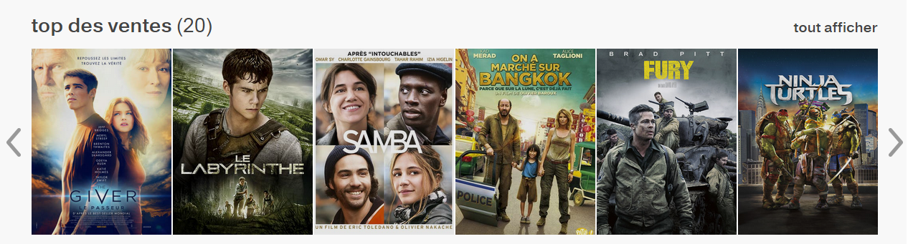  
Exemple de slider de video-a-la-demande.orange.fr

La classification des genres est également assez similaire ce qui est normal car elle correspond à la classification du monde du cinéma. Cependant, l’aspect graphique de ces sites est parfois très différent. A ce propos, on notera que mytf1vod.tf1.fr et iTunes (voir annexe @todo2) sont de loin les sites les plus beau et moderne par rapport à leurs concurrents. En contrepartie, il est assez surprenant de voir l’ancienneté des designs de videofutur.fr ou filmotv.fr. L’utilisation d’images promotionnelles gigantesque et les affiches de films qui ne sont pas cliquable chez videofutur.fr sont peu attrayantes. Il faut cependant relativiser quelque peu car il s’agit d’un site vitrine, le service n’est disponible que sur télévision connecté, ce qui est un défaut en soit. Filmotv.fr, quand à lui, donne un aspect ancien due à ses boutons sur fond dégradé et ses rectangles délimités par des contours noirs sur sa page d’accueil, de plus, sur cette page, les informations ne semblent pas intelligemment ordonnées car trop abondantes ce qui est une mauvaise chose pour le point d’entrée d’un site (voir annexe @todo2 filmotv).

Aucun de ces sites ne possède de moteur de recommandation. Il faut passer par un service tiers tel que vodkaster.com. Ce type de service devient de plus en plus utile car avec la taille des catalogues qui ne cesse d’augmenter, ce qui est une bonne chose, on se retrouve à passer de plus en plus de temps à chercher un film qui nous intéresse. Seulement un service tiers suggérera des films parmi presque tous les films existant dans le monde du cinéma. Un utilisateur peut donc ne pas trouver son film recommandé sur son service de VoD, souci qui n’existera pas si un moteur de recommandation est associé au service car il ne suggèrera que des films disponibles.

La qualité de l’image, la résolution, d’un film visionné apparait comme un critère primordial de satisfaction. Plus la qualité sera grande, plus le nombre de pixels affiché sera grand et plus le débit nécessaire pour streamer la vidéo sera important. Or, plus cette qualité est grande, plus le coût de stockage et de streaming du film sera élevé. Pour réduire ces coûts, certains service de VoD n’hésitent pas détourner des termes tels que 720p, 1080p, Standard Definition, High Definition … qui sont souvent peu clair surtout pour un public non anglophone et non technophile. Suite à des études internes de nos concurrents, nous avons remarqué que certains utilisent par exemple le terme HD pour des films diffusés en définition standard. La différence de qualité n’est visible que sur des écrans de très bonne qualité ou avec une étude précise de l’image. Nous avons aussi remarqué des films diffusés en 1080p avec effectivement 1080 pixels en hauteur mais avec un bitrate, c’est à dire la quantité d’informations téléchargées par secondes, bien faible par rapport à un bitrate classique pour cette qualité. Cela est possible en augmentant la compression de l’image, par exemple, et cela signifie que si le service de VoD ne ment pas sur les termes techniques, la qualité de sa Haute Définition n’est pas à la hauteur de ce que le client est en droit d’espérer pour le prix.

Tout ceci n’est vraisemblablement pas dramatique car les qualités de visionnage restent bonnes et le client n’a pas l’impression de visionner une mauvaise qualité. Cependant, outre le fait que ces services ne sont pas honnête avec leurs termes, le vrai problème vient du fait que si leur haute définition est en fait de la définition standard, leurs définitions standard est elle aussi inférieur à ce qu’elle pourrait et devrait être. C’est à dire qu’un utilisateur remarquera que la haute définition est de meilleur qualité et sera donc incité à payer le supplément pour l’obtenir alors que la qualité de son écran n’est pas suffisante pour afficher une vrai haute définition correctement. Concrètement, en mentant sur la qualité de leurs images, ces services poussent les utilisateurs à payer pour de la haute définition alors que, avec leur équipement (petites télévision, écran d’ordinateur …) la qualité standard leur est normalement bien suffisante. De plus, les clients possédant des équipements de bonne qualité souhaitant réellement obtenir de la vrai haute définition se retrouvent avec une qualité d’image décevante tout en ayant payé le supplément. Le problème s’applique également au son qui prend part dans le bitrate total du film diffusé.

Sur l’image qui suit, la partie haute montre la version 1080p de iTunes et la partie basse la version Blu-Ray, en 1080p, du même film. Le dégradé de gris et de noirs est nettement plus fin dans la version Blu-Ray. Pour un projet comme Clapfeeder, réduire les coûts de stockage et de streaming avec ce genre de techniques peut être très utile mais se démarquer avec une qualité d’image supérieur à tous ses concurrents est probablement une encore meilleur idée.



Comparaison entre qualité 1080p d’iTunes et 1080p Blu-Ray

L’utilisation des réseaux sociaux est assez limitée par les acteurs de la VoD, presque tous utilisent Facebook mais cette utilisation se limite à un bouton de partage de la fiche du film sur le compte Facebook de l’utilisateur. Il est déjà bien de pouvoir être présent sur les réseaux sociaux mais ceux-ci, notamment Facebook offre des possibilité bien plus performante pour partager du contenu qu’il faut exploiter pour donner envie aux utilisateurs de parler du service.

Tout ceci montre les possibilités qu’un acteur innovant dans la VoD peut exploiter afin de se mettre en avant et surtout se faire connaitre. Le plus difficile quand on est face à de gros concurrents est de se faire un nom, les utilisateurs ne seront pas réticent au changement vers un service potentiellement mieux sur de nombreux points si le service qu’ils utilisent actuellement ne les satisfait pas pleinement, encore faut-il qu’ils entendent parler d’un tel service. Le marketing aide bien évidemment à se faire connaître mais les concurrents ont une force marketing bien plus importante de par leurs implantations et leurs capacités financières. La satisfaction client et les possibilités qu’ils auront pour parler du service notamment via les réseaux sociaux sont donc les bases les plus importantes pour se faire promouvoir.

# Explosé des décisions prises et des interventions menées par le stagiaire pour résoudre le problème : vers une spécialisation du développement frontend

## 5.1 Première priorité, l’API

Clapfeeder était plus qu’un site web, c’était une plateforme. C’est-à-dire que plusieurs applications externes devaient pouvoir communiquer avec le site web : une application iOS, Android et une application pour télévision connectée. Lors de mon arrivé dans l’entreprise, le développement de certaines de ces applications était sur le point de démarrer par des prestataires, les moyens pour ces applications de communiquer avec le site n’étaient pas en place, la tâche la plus urgente et la première qu’il m’a été confié a été la réalisation de cette partie, c’est-à-dire l’API du site web. C’était la tâche la plus urgente et j’avais déjà travaillé sur des API lors de mes précédents stages et travail à temps partiel dans l’entreprise Bsoft pendant Supinfo, ce qui a été une des raisons pour laquelle Mr Ebro, patron de Clapfeeder, m’avait choisi comme stagiaire.

La tâche de l’API avait déjà été pré évaluée et une liste de fonctions nécessaires était prête, je n’avais plus qu’à commencer leurs implémentations. Cependant le site web, réalisé par un prestataire, étant fait avec le CMS Magento, l’API devait utiliser les fonctionnalités de celui-ci. En parallèle de la réalisation des fonctions d’API, j’ai également fait une montée en compétences sur Magento, et c’est là qu’à commencer à se dessiner la première grosse difficulté du stage, la compréhension de ce CMS. Les fonctionnalités de l’API étaient relativement classiques et reprenaient toutes les fonctionnalités du site. Seulement, toute ces fonctionnalités avaient étés développées par le prestataire du site web et il m’a fallu, dans un premier temps, faire du retro engineering associé à l’apprentissage du CMS pour comprendre le fonctionnement du site et le réutiliser dans les fonctions de l’API.

L’API était une partie cruciale du service car au moins 3 applications devaient pouvoir s’y connecter et réaliser l’intégralité des fonctionnalités du site web. Je n’étais donc pas seul sur cette tâche et, pendant que je préparais les fonctions de celle-ci en apprenant et en réutilisant les outils de Magento, un développeur sénior s’occupait de réaliser un framework interne pour l’API. En effet, suite à la compréhension de plus en plus claire du service et suite aux difficultés que les outils de Magento nous apportait, sur lesquels je reviendrais, nous nous sommes rendu compte que le site web devait être perçu comme une application de la plateforme, au même titre que les applications téléphone, tablette et télévision. Cela signifie que le site web devait lui aussi utiliser les fonctions de l’API pour ses fonctionnalités. La raison la plus importante de ce choix était de n’avoir qu’un seul et unique point d’entrée sur le service. C’est-à-dire que toute les connexions, toutes les requêtes au service devaient passer par l’API. L’avantage crucial de cette méthodologie était de supprimer toute redondance de code. En effet, au fur et à mesure que le travail sur l’API avançait, je me suis rendu compte que je récupérais des morceaux de code des fonctionnalités du site développé par le prestataire mais que ce code était la plupart du temps très lourd et avec un flagrant manque d’optimisation et de rigueur. Lorsque je l’implantais dans l’API, je me devais de l’améliorer malgré mes connaissances limitées en Magento. Et c’est donc devenu une évidence que nous n’allions pas maintenir le code du site web qui nécessitait un travail d’optimisation en plus du code de notre API. Le framework de l’API est donc devenu un des points les plus importants du service et a demandé un travail très rigoureux durant plus longtemps que prévu.

Magento est un projet open source et est une couche CMS au-dessus du framework Zend. Pour résumer simplement, le framework réalise tout le travail de type connexion et accès aux bases de données et le CMS s’occupe de présenter ces données à l’utilisateur et de lui permettre de les mettre en page pour les clients via des outils graphique. Sa principale utilité, comme beaucoup de framework pour les technologies web, est de simplifier le travail du développeur. Théoriquement, avec de maigres connaissances en développement web et une bonne connaissance de Magento, il est possible de réaliser entièrement un site web avec de nombreuses fonctionnalités. Magento permet d’accéder aux données de la base sans avoir besoin de connaissances en langages de bases de données. Ce qui est très utile pour un utilisateur non développeur de formation mais pas forcément pour les développeurs d’une entreprise. Le vrai problème qui s’est vite imposé était la difficulté de ne pas utiliser les outils que le framework nous proposait. Il était bien plus rapide et intuitif pour nous de faire nos requêtes sur la base de données de manière classique en utilisant le langage SQL. Seulement, Magento, ou plus exactement Zend framework, n’est pas conçu pour, il est possible de le faire mais il n’a pas été pensé pour cela. La base de données utilise le modèle EAV (Entity-Attribute-Value) qui est un modèle de base donnée permettant une grande flexibilité des données au prix d’une grande complexité. Heureusement, Magento absorbe cette complexité en proposant des outils d’accès et de manipulation des données, le problème est que la puissance de ces outils est limitée et leur utilisation est souvent lourde, C’est-à-dire que de nombreuses requêtes ont étés complexes à écrire alors qu’elles auraient été très rapidement faite en SQL. Le contraire ne s’étant vu que très rarement. En fait, les difficultés d’accès à la base de données liées à Zend framework, avec la présence de verrous, de limitation en lecture de la base et autre renommage silencieux de tables de la base lors des requêtes ont fait de l’utilisation du SQL classique sur un modèle EAV au sein du framework Zend une tâche extrêmement complexe et face à l’urgence de fournir une API fonctionnelle à nos prestataires, nous avons décidé que je la terminerai en utilisant les outils de Magento et en réutilisant une partie de ce qui avait été fait par le prestataire sur les pages du site. Puis, suite aux travaux de benchmark de notre administrateur système, peu de mois après, il s’est avéré, comme nous le suspections, que ces outils généraient des requêtes souvent bien trop lente à s’exécuter nécessitant une grande charge serveur. Un gros travail de refonte d’une bonne partie des accès à la base de données de notre API a été réalisé par la suite mais je ne m’y attarderai pas car je n’y ai pas pris part, étant déjà très occupé sur des refontes du frontend de certaines pages.

## 5.2 Début de la refonte de certaines pages

Je me suis rapidement intéressé plus spécifiquement au frontend du site web et, suite à mon intérêt pour celui-ci, j’ai rapidement été invité à prendre part aux réunions décisionnelles. Le site web était en création depuis environ deux ans par le prestataire et la version qui nous a été servi au démarrage du stage nécessitait un travail de mise à jour graphique. Même si le site, pendant ces deux ans avait déjà été amélioré graphiquement, son aspect méritait encore d’être amélioré notamment grâce au fait que de nouveaux employés pouvaient maintenant juger le travail accompli et apporter des améliorations. J’ai donc volontiers pris part à la mise à jour d’éléments graphiques du site et notamment à la refonte de plusieurs pages du site.

Les premières pages retravaillés m’avaient étés imposées, il s’agissait de la page affichant la liste des amis d’un utilisateur ainsi que la page affichant les meilleurs clapeurs du site, c’est-à-dire les utilisateurs dont les claps (les commentaires de films) ont étés le plus souvent choisis suite à une location ou à un achat. Ces deux pages affichant toute les deux une liste d’utilisateurs, un design très similaire a été choisi. Le patron de Clapfeeder, initiateur de ces refontes graphiques, avait beaucoup d’idées à propos des changements possibles, seulement ses connaissances du développement web étaient assez limitées et c’est pourquoi mon avis technique lui importait dans un premier temps pour déterminer la faisabilité et le temps de travail nécessaire pour chaque idée. Puis suite à des propositions personnelles ou des corrections de ses idées, mon avis personnel sur la qualité d’un design lui est rapidement apparu utile. Ma vision plus jeune et plus à jour de ce qui se faisait sur internet complétait sa vision orienté vers l’utilité et la pertinence d’un élément graphique ou d’une fonctionnalité. Au début de mon stage, avant que de nouveaux employés arrivent, nous n’étions que peu nombreux et cela m’a permis de m’affirmer rapidement pour montrer que mon expertise pouvait servir autant sur le plan technique que sur le plan graphique car j’étais capable de proposer des idées qu’il ne pensait pas réalisable simplement grâce aux technologies récentes du développement web. Ces technologies étaient, par exemple, le CSS3 et ses nouveaux outils qui commençaient à bien se répandre et Apple qui avait récemment commencé à démocratiser le design « flat », qui sont des design très sobre où on abandonnait les effets de reliefs, d’ombres, de 3D et limitait les dégradés au profits d’aplats de couleurs plus contrastés et des formes géométriques. Ce design est principalement adapté pour tout ce qui est pictogrammes et icônes rendant les designs plus sobres, avec moins d’éléments ce qui améliore la lecture générale d’un écran de smartphone ou de tablette mais s’applique également très bien aux pages d’un site web.

Les résultats ayant été appréciés, les autres tâches d’amélioration ou de refonte graphique m’ont été confiées. Les suivantes furent la wishlist et la claplist. La wishlist était une page affichant les films que l’utilisateur avait sélectionné, cela représente une liste d’envie. La claplist, quant à elle, affichait la liste des claps d’un utilisateur. Ces pages étaient déjà plus importante sur le service, notamment la claplist puisqu’elle affichait ce qui était une des innovations de notre service. Pour ces deux pages, j’ai été confronté à un problème similaire à celui qui s’était posé avec l’API. Pour les pages de la liste des amis et des meilleurs clapeurs, le design a été complètement revu et le code des versions précédentes entièrement supprimé, j’ai donc réalisé les pages en partant de rien. Ce choix était justifié par le fait que les version précédentes étaient de mauvaise qualité et se contentaient d’afficher un tableau contenant les informations sans aucune recherche graphique. Pour la claplist et la wishlist, les versions précédentes possédaient une présentation travaillées et je devais en tenir compte. Il ne s’agissait pas d’une refonte totale mais plutôt d’un grand travail d’amélioration. Le code existant devait simplement être amélioré mais, comme pour l’API, sa qualité était très discutable. De plus, sur un plan personnel, la nouvelle version proposée de la claplist, qui restait relativement similaire à la version en place, ne me plaisait pas car même si elle était effectivement meilleure graphiquement, son agencement n’offrait pas d’innovations particulières. Il s’agissait d’une simple liste affichant quelques informations sur le film tel que le titre, son affiche et son réalisateur avec le texte et la note du clap à côté.

J’ai donc décidé de repenser cette interface pour lui apporter du dynamisme, pour que la tâche m’intéresse beaucoup plus et pour ne pas avoir à utiliser le code déjà existant qui me faisait perdre beaucoup de temps en retro engineering. J’ai donc proposé une nouvelle interface qui n’affichait plus que la liste des films que l’utilisateur avait clapés avec, en dessous, une zone dynamique affichant tous les détails du clap qui se rechargeait lorsque l’on en sélectionnait un. On pouvait ainsi afficher plus d’informations sur le film sans surcharger la page et présenter les informations de manière plus aéré sans se retrouver avec une grande page imposant de scroller de nombreuses fois pour la visionner entièrement. (@todo2 eventuellement faire shema claplist)

Si ma nouvelle version de la claplist a tout de suite été préférée, j’ai dû argumenter sur sa faisabilité et sur le temps nécessaire à sa réalisation avant qu’elle soit validée. Une refonte totale prend toujours plus de temps, d’autres tâches m’avaient déjà été assignées et repartir de rien risquait de me mettre en retard. Cependant, le temps que j’aurais perdu à assimiler et à réutiliser le code de mauvaise qualité de la version précédente m’aurait de toute façon mit en retard sur la tâche et cette nouvelle version permettait de partir sur du code propre, bien plus facilement maintenable. Le temps perdu à la réalisation de ma version sera donc obligatoirement regagné lors de futurs modifications de cette claplist car non seulement le code sera de meilleur qualité mais j’en aurais également une parfaite maitrise. C’est pourquoi ma version a été validée.

## 5.3 Spécialisation dans le frontend et refontes graphiques avancées

La tâche suivante fut l’amélioration d’une des pages les plus importantes du site, la page qui affiche toute les informations relative à un film ou à un clap. Un clap n’étant qu’une extension d’un film, la même page était utilisé pour les deux présentations. Pour un clap, on affichait les informations du film de manière quasiment identique à la page du film en ajoutant une zone contenant les informations du clap, son auteur, sa note et son commentaire. Cette tâche n’étant pas été particulièrement intéressante, je ne m’y attarderai pas plus. Cependant, notre plateforme possédait une application Facebook permettant d’afficher certaines pages du site au sein de Facebook. L’intérêt de ce choix plutôt que de pointer simplement sur le site en lui-même est d’offrir à l’utilisateur un moyen de parcourir le site sans sortir de Facebook. Clapfeeder misait sur les réseaux sociaux pour améliorer sa notoriété et le partage d’un clap sur Facebook été bien plus évolué que ce qu’on voit le plus souvent sur n’importe quel site. Le partage d’un clap sur Facebook générait un post dont le lien pointait sur l’application Facebook dans le but de permettre à l’utilisateur d’utiliser le service Clapfeeder de manière associé à Facebook. Ainsi, une page permettant d’afficher un film, un clap et la claplist d’un utilisateur existait dans l’application Facebook de Clapfeeder.

Il était donc normal que les modifications que j’avais réalisées sur les pages du film, du clap et de la claplist se voient reportées dans l’application Facebook. Les pages de cette application étaient exactement les mêmes que sur le site dans un souci d’uniformité. Lors du report des modifications, j’ai au préalable étudié le moyen le plus simple et rapide de le faire pour évider la redondance du travail et du code. Mais à ce moment-là, notre vision de l’utilité de cette application avait évolué et reproduire les pages du site à l’identique dans l’application nous est apparu comme inutile car cela n’apportait absolument aucun intérêt par rapport à aller directement sur le site. Cependant, Mr Ebro, patron de Clapfeeder, avait une vision bien définie de cette application dans l’avenir et la considérait comme une partie importante du site. Il a donc fallu trouver un moyen de lui donner un attrait, une raison d’exister à l’état où en était le site.

Etant donné qu’on ne pouvait pas mettre en avant des fonctionnalités particulières, il fallait mettre en avant la seule autre possibilité, le design. Et en effet, en partant de ce postulat, il nous est apparu que si la page d’un film ou d’un clap devait restait quelque chose d’assez classique sur le site pour que les utilisateurs ne s’y perdent pas, nous n’avions aucune restrictions à nous imposer dans l’application Facebook. Mieux, il était important d’apporter une interface spécifique aux pages de l’application Facebook dans un but de permettre aux utilisateurs d’associer l’application Facebook à une réelle zone personnelle. Suite à cela, la première décision a été de supprimer la page d’un film de cette application car elle était totalement impersonnelle. Par conséquent, le point central de cette application Facebook était la claplist de l’utilisateur et l’idée nouvelle était qu’elle devait se comporter un peu comme la promotion personnelle des claps d’un utilisateur car, pour rappel, les claps ont une valeur potentiellement économique du fait qu’ils permettent de lui faire gagner des crédits Clapfeeder. Cette vision nous est venu au fur et à mesure des discutions entre les développeurs et les dirigeants. Ainsi, Mr Ebro et moi-même avons conçus ensemble un design pour la claplist, disponible en annexe (@todo2 page claplist fb), spécifique à l’application Facebook pouvant être réutilisé pour la page du clap dans cette même application. Si l’idée du design sous forme de zones rectangulaires très géométrique venait de Mr Ebro, tout le dynamisme de la page, malheureusement impossible à voir sur l’impression d’écran en annexe, étaient mes idées et mes réalisations. Chaque rectangle de la page possédait une animation ou était cliquable et il en était de même pour la page du clap qui était encore plus dynamique. (@todo2 ajouter annexe applifb clap en fonction de christophe ebro) Ainsi, notre application Facebook possédait sa propre identité et son but était de promouvoir Clapfeeder en promouvant ses utilisateurs à travers Facebook.

L’utilisation des réseaux sociaux avait donc pour but d’amener des utilisateurs supplémentaire sur le site. Néanmoins, une fois sur le site, il faut mettre en avant les fonctionnalités et les intérêts de ce dernier. Pour cela, nous avions deux pages qui étaient la page marketing et la page d’accueil. Ces deux pages ont beaucoup évoluées au court de l’existence du site, principalement la page d’accueil. La page marketing était relativement classique par rapport à nos concurrents avec la présence de sliders présentant les films récents, les films populaires, les nouveaux films du catalogue … ainsi que la liste des catégories, c’est-à-dire les différents thèmes de cinéma servant à trier les films (action, aventure, horreur, comédie …). La page d’accueil était plus généralement appelée la page des derniers claps car elle présentait l’activité récente de la communauté sur le site en présentant les derniers films clapés. Un gros travail de design a été effectué sur cette page car beaucoup d’informations pouvaient y être présentées et de nombreuses études de pertinence de chacune d’elles ont été réalisées. Le choix final, dont vous avez un exemple en annexe (@todo2 : annexe page dernier clap) est une version qui limite beaucoup le nombre d’informations affichés par claps pour mettre plus l’accent sur la popularité du film. Dans les versions précédentes, trop d’informations étaient affichées ce qui surchargeait la page et j’ai activement participé à réduire et à condenser tout cela. Après avoir pointé du doigt que cette page devait beaucoup plus tirer parti de l’aspect réseau social du site pour s’éloigner des présentations classique que l’on trouve chez nos concurrents, j’ai proposé de la séparer en deux parties. On gardait la version précédente mais on y ajoutait une partie uniquement orientée sur les amis de l’utilisateur. Ainsi, un utilisateur connecté visionnant cette page trouvera, dans la partie supérieure, uniquement les claps récents de ses amis. Ce choix qui parait évident pour un réseau social l’est moins pour un site marchand. Cependant, étant donné que lorsqu’on fait un achat sur le site on fait gagner de l’argent à quelqu’un d’autre, n’importe qui préfèrera choisir quelqu’un qu’il connait plutôt qu’un inconnu, ce choix répond donc parfaitement à l’idée d’associer un réseau social avec un site marchand.

La jauge présente sur la droite de chaque affiche de film représente la moyenne des notes des claps du film et le nombre juste en dessous montre le nombre de ces claps, donc de ces notes. Précédemment, la note était afficher en texte mais mon idée de jauge m’a parue meilleure car un code couleur (vert, orange, rouge) représentant la popularité d’un film est plus intuitif qu’un chiffre brut permettant d’alléger la page. Enfin, la note du clap et une partie de son commentaire apparaissent quand on survole avec la souris le nom du clapeur. Toutes ces informations ont été soigneusement choisies pour donner envie à un utilisateur de voir un film et d’écourter le temps passé à le choisir tout en évitant de surcharger la page pour qu’elle reste lisible et agréable à visionner. Le choix de montrer quelques films non pas par l’affiche mais par une image tirée du film, dans la photo en annexe (@todo2 page number age last clap) c’est le cas de « Sex and the City 2 » et « Batman : The Dark Knight Returns, Part 2 » prend aussi part à l’amélioration de la lisibilité de la page en réduisant la redondance de la présentation de chaque film. Si ce choix pourrait ne pas être apprécié sur un site purement marchand car cela donnerait l’impression qu’il s’agit d’une action commerciale pour mettre en avant certain films, ici, cela n’a pas de signification particulière pour le film étant donné que ce sont les notes de ses claps qui le mettent en avant ou non.

Une dernière partie importante des refontes graphiques a été la présentation des catégories. Ce design, dont vous pouvez voir un exemple en annexe page (@todo2 page number) possède une particularité qui ne peut être décelée que lorsque l’on recharge la page, le film dont l’image est tiré pour chaque catégorie change à chaque fois. De plus, l’idée d’afficher le nom de la catégorie en petit dans un angle de l’image permet de mettre l’accent sur le film présenté et non sur la catégorie en elle-même. Je me suis inspiré de ce que j’avais vu sur plusieurs sites où cette idée de mettre le titre ou le texte associé à un image par-dessus celle-ci avec une police claire est souvent utilisée pour présenter du contenu important sur une page, ce qui doit attirer l’œil de l’utilisateur. Un humain est plus attiré par une image que par un texte et mettre ce court texte dans l’image lui permet de le lire après s’être intéressé à l’image. De plus, cela permet de structurer la page de manière plus géométrique donc plus agréable car cela supprime les zones vides générées par des textes plus ou moins long, une image étant plus facilement toujours de la même taille. J’ai ajouté en annexe (@todo2 page number) la même présentation des catégories avec le texte en dessous de chaque image pour vous donner une idée de la différence. Enfin, le choix du film à présenter pour chaque catégorie m’a demandé un travail important car je ne voulais pas d’un simple choix aléatoire parmi les films de la catégorie. Je souhaitais que l’image soit parlante à l’utilisateur, qu’il puisse deviner de quelle film elle est tirée et ce pour le plus grand nombre de catégories possible. Le but étant de rendre cette présentation plus intéressante ainsi que de lui montrer que le catalogue possède des films qu’il connait, des films important, qui ont marqué le monde du cinéma dans leur passage. Et c’est justement grâce à l’aspect social de Clapfeeder que j’ai pu résoudre le problème de comment sélectionner ces films. Les films affichés font tous parti des films possédant le plus de claps sur le site. Je précise bien que la note des claps n’a aucune importance dans cet algorithme car même un film non apprécié par une communauté, donc avec une mauvaise moyenne de notes, peut être important si celui-ci est connu, ce qui compte est la popularité du film. Une fois les films les plus populaires par catégories sélectionnés, il suffit d’en choisir un aléatoirement et faire attention aux doublons car un film peut appartenir à plusieurs catégories et s’il est populaire au sein de l’une d’elle, il y a de forte chance qu’il le soit dans l’autre. De plus, et c’est là un avantage important de cet algorithme, les films les plus populaire changent automatiquement sans qu’aucune action d’un administrateur du site ne soit nécessaire, tout se fait par les actions de la communauté, c’est-à-dire les claps. Les films sélectionnés dans les catégories vont donc évoluer automatiquement en fonction des tendances du cinéma et des goûts de la communauté de Clapfeeder.

Un élément important de toutes ces refontes graphiques a été la technologie utilisée. Bien que Magento offre son système de génération du contenu d’une page du site, c’est-à-dire des outils qui permettent de générer le code html en incluant les données dynamiques de la base de données, aussi appelé moteur de template, une autre technologie a été choisi à savoir le moteur de template de la librairie Underscore. Underscore est une librairie javascrit proposant une série d’outils pour de la programmation générale, non spécifique. L’utilisation de Magento ne nous paraissait pas être une solution viable sur le long terme, les difficultés qu’il nous avait apporté ne nous confortaient pas et le site ayant été développé avec un certain manque de rigueur par le prestataire nous faisait apparaitre Magento comme un outil lourd et peu adapté. Je ne dis pas que Magento est mauvais en soit, le choix de ce CMS au tout début avait ses justifications mais pour les développeurs de Clapfeeder, il fallait être capable de comprendre dans les moindre détails le fonctionnement des fonctionnalités du site pour être capable de les faire évoluer ou de les réparer si besoin. Or, le rôle d’un CMS est justement de cacher ce genre de complexités pour permettre à des utilisateurs de réaliser des modifications sur leur site sans avoir besoin de grandes connaissances en développement. Pour pouvoir garder une maitrise très précise de ce que nous développions, nous avons décidé de s’éloigner au fur et à mesure des outils de Magento et c’est pourquoi nous avons choisis un moteur de template différent. Underscore a été choisi car elle s’intègre très bien avec une autre librairie Backbone. Backbone sert à gérer les échanges de données entre le client et le serveur par le biais de l’AJAX. Il peut, par exemple, détecter lorsqu’un élément change sur le serveur et actualiser cet élément s’il est présent sur la page affichée. L’intégration de Backbone nécessitant une formation de nos développeurs, il a été décidé que nous repousserions cette tâche mais dans un but de la simplifier le moment venu, toutes mes refontes graphiques ont été faites avec Underscore pour que l’intégration de Backbone, le moment voulu, se fasse naturellement.

## 5.4 Aider l’utilisateur en lui expliquant simplement un service complexe

Un service novateur signifie très souvent de nouveaux concepts et donc de nouvelles fonctionnalités. Ce qui est nouveau est souvent compliqué ou du moins n’est pas intuitif. Il est donc important de fournir à l’utilisateur un moyen de l’aider à comprendre ces nouveautés et de lui apprendre à les utiliser. Pour ce faire, le site possédait une partie d’aide très complète et bien structurée. Le problème de cette partie était le fait que face à une si longue liste de documentation, un utilisateur se retrouve très souvent découragé et va, au mieux, apprendre à utiliser le service de lui-même et au pire le quitter. Un bouton accessible sur toutes les pages du site avait alors été ajouté permettant d’afficher une page d’aide uniquement graphique n’expliquant que la page depuis laquelle l’utilisateur a cliqué sur le bouton. Cette aide était bien plus accessible car elle était plus visible que le lien vers les pages d’aide, plus agréable à lire car beaucoup plus graphique, beaucoup plus concise car elle ne contenait que très peu de texte et plus pertinente car elle n’expliquait que la page en cours.

Cependant, expliquer le service verbalement à une personne demandait du temps, ce qui me faisait considérer cette aide toujours insuffisante. Une aide doit arriver d’elle-même les premières fois que l’on arrive sur le site, après avoir créé son compte, si ce site est suffisamment complexe. J’ai donc envisagé la création d’un tutoriel qui se lancerait à la première visite du site pour un nouvel utilisateur. Mais ce projet était trop ambitieux et nécessitait des vidéos ou des animations réclament trop de temps de création et d’intégration. Je me suis vu refusé ce projet mais l’idée d’améliorer encore l’aide à l’utilisateur était toujours appréciée. Je suis alors arrivé avec une nouvelle idée, des petits messages d’aide à l’utilisateur, facile à intégrer sur n’importe quel élément du site contenant un texte entre 1 et 3 lignes. Le design de ces messages les faisait ressemblait à une bulle de bande dessinée et nous les appelions les bulles d’aide. Ce projet, bien plus court à réaliser a été très apprécié et j’ai réalisé une librairie gérant ces messages d’aide.

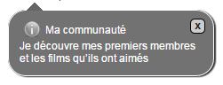  
Exemple de bulle d’aide associé au lien « Mes clapeurs » sur la page de mon compte

Ces bulles d’aides furent un très bon compromis avec un véritable tutoriel. La première fois qu’un utilisateur les voyait, après avoir créé son compte, seulement 2 ou 3 pouvaient apparaître en fonction de la page sur laquelle il se trouvait. Une fois le message vu et compris, il suffisait de cliquer sur la croix pour faire disparaître le message qui ne pouvait alors réapparaître que lorsqu’un bouton « rouvrir les bulles d’aides », présent dans la page « mon compte », était cliqué. Cette version d’aide était plus discrète et plus personnelle qu’une grande page explicative. On peut donc facilement imaginer que les utilisateurs soient bien plus enclins à les lire. La difficulté qui se posait par la suite était la rédaction du message à l’intérieur de ces bulles, il devait être le plus explicatif possible sans dépasser quelques lignes. Enfin, la manière dont ces bulles étaient codées nous permettait d’en ajouter très facilement et rapidement sur n’importe quel élément du site suite, par exemple, à des retours d’utilisateurs pointaient une incompréhension récurrente.

Concernant l’aide à l’utilisateur, il s’agissait d’une tâche en constante évolution. Nous étions conscients que notre service n’était pas très facile d’accès de par ses fonctionnalités mais aussi par le fait qu’il s’agisse de VOD. La VOD est un service comprenant plusieurs éléments complexes qu’il faut rendre simple à l’utilisateur, le streaming, la qualité de visionnage, la recherche dans le catalogue …. Le pire pour un utilisateur est de se retrouver face à un problème qu’il ne comprend pas après avoir effectué un paiement, c’est-à-dire quand il regarde son film. Afin de guider les utilisateurs dans le choix de la qualité de leur film et surtout pour limiter au maximum les problèmes de lecture après l’achat, j’ai réalisé une page de test du matériel de l’utilisateur. Une petite application JavaScript lui permettait de lire un extrait d’un film selon les mêmes conditions que s’il l’avait acheté en termes de streaming, de lecteur vidéo, d’encodage, de débit internet …. Ce test était très simple d’utilisation et se terminait par un message conseillant la qualité qu’il devait sélectionner pour l’achat ou la location de son film pour être sûr d’être en mesure de le lire. Ceci nous permettait de réduire considérablement le temps passé à s’occuper des problèmes de lecture des utilisateurs, problèmes qui sont souvent très urgent étant donné que l’utilisateur a payé et que donc son insatisfaction en cas de problème peut augmenter très vite.

## 5.5 L’expertise technique que j’ai apporté au projet

Bien qu’une grande partie de mon travail était lié aux graphismes et à la refonte de pages et faisait appel à une expertise plus orientée frontend, j’ai également pris part à certain aspects orienté backend. Brièvement, cela concerne des tâches où le graphisme n’a aucune place car ce sont des processus invisible pour l’utilisateur. L’important pour ces tâches est la vitesse d’exécution, la quantité de mémoire nécessaire et la fiabilité du résultat des processus. Cette partie du travail d’un expert informatique est tout autant importante que sa capacité à présenter des informations de manière lisible et agréable. Il s’agit plus de la qualité des résultats d’une requête faite par un utilisateur que de la manière de les lui présenter. Cette qualité ne passe pas que par la véracité ou la justesse d’une réponse mais aussi par sa vitesse voir sa pertinence pour certaines requêtes complexes telles que les recherches avancées ou les suggestions de films. Or, lors du développement d’un projet, ceci est parfois mit de côté au profit des aspects graphiques car il est plus facile d’impressionner un utilisateur, et donc de le convaincre, avec un beau design qu’avec des résultats rapide et juste. Cela signifie que pour un gestionnaire de projet, l’important est qu’une fonctionnalité soit visible et qu’elle marche. Seulement, faire en sorte qu’une fonctionnalité marche est souvent une chose relativement aisée. Ce qui l’est moins voir qui peut même devenir très compliqué est qu’elle marche bien voir très bien. Une fonctionnalité qui marche sera par exemple, lorsqu’un utilisateur clique sur le lien de la page des derniers claps, le site doit lui charger la page demandée. Si cette fonctionnalité marche très bien, la page demandée sera la même mais elle s’affichera beaucoup plus rapidement. L’importance de la vitesse de chargement d’une page ou d’une réponse du site est parfois difficile à faire saisir aux gestionnaires de projets d’une société par ce que ce sont des problématiques dont les développeurs ont conscience mais qui n’impacte que peu la qualité du site au moment où les développeurs en prennent conscience, généralement par ce qu’il faut du temps et un grand nombre d’utilisateurs avant que les problèmes de lenteurs ne deviennent gênant voir bloquant. De plus, il y a toujours, dans un gros projet, des tâches plus urgentes qu’un problème dont on pourra se soucier plus tard.

Suite à plusieurs études de la part de nos développeurs et architecte réseau, nous avions vite constaté que plusieurs éléments du site étaient très lents ou consommaient une charge serveur anormalement élevée. Nos premiers signaux d’alerte sur ce problème avaient été entendus par la direction mais il était difficile de nous dégager du temps pour y remédier pour les raisons que j’ai expliqué précédemment. Cependant, nos tests montraient que l’importance du problème augmentait de manière très rapide. A tel point que si le site se mettait à marcher d’un coup, tout risquait de tomber en panne avec une simple montée de quelques milliers d’utilisateurs. Avec deux de mes collègues, nous avons alors imposé à la direction d’y remédier afin d’éviter d’énormes problèmes que nous voyions approcher rapidement.

Pour ma part, je me suis occupé d’améliorer la vitesse de chargement de toutes les pages du site. En effet, toutes étaient anormalement lentes malgré la présence de serveurs de serveurs cache et de CDN qui sont des technologies servant à augmenter la vitesse de réponse d’un site. Cela s’expliquait principalement par l’énorme taille du header de nos pages. Le header sert à charger de nombreux éléments invisibles à l’utilisateur qui vont servir à ce que la page s’affiche et fonctionne correctement. Celui-ci chargeait de trop nombreuses librairies JavaScript, pages CSS et autre scripts JavaScript. L’autre problème principal était la lenteur de nombreuses requêtes complexes vers la base de données exécutées via les outils de Magento. Il y avait là deux tâches bien distinctes et pendant qu’un de mes collègues s’occupait de recréer les requêtes complexes de manière beaucoup plus rapide sans utiliser les outils de Magento, j’ai travaillé à réduire au maximum la taille du header de nos pages.

Si ce header était aussi lourd c’est par ce que Magento utilise un très grand nombre de librairies notamment JavaScript et que les premiers travaux de notre prestataire n’était pas du tout orienté vers l’optimisation et, pour réduire les risques de bugs, chargeaient tous ces fichiers dans toutes les pages même si ils n’y servaient à rien. Idem pour de nombreux scripts JavaScript insérés directement dans le header. J’ai donc réalisé un travail important de test de chaque librairies, de chaque scripts, de chaque éléments du header pour ne garder que ce qui était vraiment nécessaire et de combiner toute ces librairies pour ne plus avoir qu’un minimum de fichier à télécharger le plus léger possible.

Les résultats de mes travaux combinés avec celui de mon collaborateur nous ont permis une grande optimisation de la vitesse du site. Le TTFB (Time To First Byte), c’est-à-dire le temps avant que l’utilisateur commence à télécharger une réponse du serveur a été divisé par quatre et le temps total de chargement de la page a été divisé par deux pour la première page qu’un utilisateur charge, en effet, il faut savoir que lorsqu’un utilisateur charge une page du site pour la première fois, le temps de chargement du site est beaucoup plus long car les serveurs de cache ne peuvent pas être réellement efficace.

Si nos travaux d’optimisation ont été très bénéfiques, il faut savoir qu’il existe une pratique moins efficace mais plus rapide à mettre en place. Il s’agit d’utiliser des services web qui se chargent de faire une optimisation automatique d’un site. Leur efficacité est immédiate, il suffit de placer ce service entre notre site et l’utilisateur afin qu’il puisse récupérer et analyser tout ce que nous envoyons à l’utilisateur afin d’en optimiser le contenu. J’ai réalisé une phase de test avec ce genre de service, il s’agissait de CloudFlare, et les premiers résultats étaient très encourageants. Seulement un souci de redirection entre nos serveurs de streaming pour nos films nous a tout simplement empêchés de pouvoir utiliser ce genre de service. Ce qui, au final, semblait problématique a finalement été une bonne chose car c’est ceci qui a permis de lancer la phase d’optimisation du site et, bien que nous étions conscient de son importance, c’est lorsque nous l’avions bien entamé que nous avons réalisé son importance et le gain de temps de chargement, de charge serveur et donc de satisfaction client qu’elle nous a apporté.

Mon expertise a également été importante, dans une moindre mesure, pour différents autre projets. La première a été pour la montée en compétences lors du départ des deux développeurs séniors, notamment pour le deuxième car j’ai beaucoup absorbé ses compétences en matière de gestion de processus des mises à jours et des patchs du site mais aussi pour tout ce qui était gestion de projets, de bugs, de mise en production, de la DRM et autre outils internes. C’est suite à son départ que j’ai endossé le rôle de responsable frontend. J’ai également participé de manière croissante à la gestion des serveurs de pré production, au nombre de quatre, que j’ai finis par administrer et maintenir entièrement. Mes connaissances ont également été très utiles lors de la création des emails de newsletter. La création du code source d’un email est quelque chose de particulier à appréhender car depuis toujours il y a un énorme problème de compatibilité entre les différents services d’emailing sur internet. Tous ont un moteur de rendu différent et à des niveaux de qualité parfois opposés. La conséquence de ceci est qu’un mail, qui est codé en html, pourra toujours avoir un aspect complètement différent d’un service mail à un autre. Il faut donc coder le mail de manière extrêmement archaïque avec des techniques datant de plusieurs années pour s’assurer au maximum que le mail sera pratiquement le même en fonction des différents services. Il existe des services capables de générer le code d’emails pour qu’ils soient compatibles avec un très grand nombre de service mais ils imposent un email rigide incompatible avec nos besoins. Le dernier point où mon expertise a joué a été lors du choix de la technologie avec laquelle nous allions réaliser le logiciel pour lire les films en offline, c’est-à-dire télécharger les films pour les regarder sans connexion internet. Nous étions limité dans nos choix par notre DRM qui n’était pas compatible avec beaucoup de technologies et nous avons finalement choisis Adobe Air et de réaliser ce client lourd entièrement en JavaScript car c’était un langage que je maitrisais très bien, qui était compatible avec notre DRM et qui fonctionnait très bien avec Adobe Air.

# Démonstration d’une originalité dans l’élaboration et la mise en oeuvre de la solution : construire une innovation à partir de deux services connus

## 6.1 Organisation générale de l’entreprise

Quand j’ai rejoint l’entreprise, l’équipe était en cours de construction, le projet n’était pas encore en production et nous arrivions juste dans les locaux où nous n’avions pas encore toutes les machines. Tout a été décidé en groupe à partir du jour où nous avons pris possession des lieux. Tout le monde ne prenait bien entendu pas part à chacune des décisions mais tout le monde était amené à donner son avis. Cette manière de fonctionner ne définissait pas de véritables différences hiérarchiques et même en tant que stagiaire mon avis d’informaticien et de personne était consulté. Cette organisation, qui n’est possible que sur des structures de petite taille, était une découverte pour moi et a été un peu difficile au début car j’ai été forcé de m’affirmer rapidement pour montrer que j’avais ma place au sein de l’entreprise et il en allait de même pour tous les employés.

Notre service était le couple de deux services, la VoD et le réseau social. Ces deux services séparément sont bien connus mais l’originalité était de les mettre en relation. Pour cela, il fallait au préalable bien connaître chacun des deux et c’est là que le choix d’aplanir les niveaux hiérarchique a eu un rôle important. Le fait de pousser chaque employé à être une force de proposition a permis de confronter différents niveaux techniques, différentes tranches d’âges et différentes approches de chacun des deux services. En effet, la consommation de films sur internet n’est pas la même en fonction de l’âge, de nombreuses études en font état, et la manière d’utiliser un réseau social varie aussi beaucoup en fonction des générations.

Pour un projet comme le nôtre, il n’existait pas d’équivalent dont on pouvait s’inspirer car les sites de nos concurrents directs, à savoir les autres services de VoD, n’avaient pour point commun avec nous que le marcher, le service était différent et donc les informations à afficher sur chaque page du site ainsi que la manière de les présenter devaient être différentes. De ce fait, on ne pouvait pas garantir que nos choix stratégiques étaient les bons, d’où l’importance d’avoir plusieurs opinions sur chacun d’eux.

L’avantage de ce mode de fonctionnement est que le projet n’en devient que plus intéressant, l’implication qu’on y met nous motive et nous pousse à chercher et à en apprendre plus sur le domaine pour essayer de trouver les idées qui vont faire avancer le projet. Un autre avantage est de pousser les employés à échanger sur chaque partie du projet ce qui améliore les relations au sein de l’entreprise permettant une critique plus facile d’une éventuelle décision.

Cependant, malgré les efforts de chacun, il est rarement possible de garantir que tel ou tel choix est le bon ce qui pose le problème de la pérennité de l’entreprise. L’investissement personnel qu’on donne ne sera peut-être pas payant, en dehors de l’expérience gagné, et il n’y pas de réelle sécurité de l’emploi. On est face à un choix quelque peu paradoxal où, théoriquement, plus on s’investi plus l’entreprise aura de chance de réussir mais dans le cas contraire, l’échec sera d’autant plus dur.

## 6.2 Faire accepter l’importance d’une phase d’optimisation

La partie sur l’optimisation du site a été un évènement important pour moi car cela a été le premier projet d’une durée importante et d’une grande importance que je soumettais. Tout d’abords car c’est mon expérience technique qui m’a permis de juger de son importance et aussi par ce que, au départ, il avait été décidé de ne pas s’en occuper immédiatement. C’est suite à un travail personnel que son caractère critique est apparu et il m’a fallu, avec l’aide de mon collègue développeur junior, bien définir les éléments à modifier et la durée de travail estimé avant d’aller présenter ce projet à mes supérieurs. De plus il fallait prouver que le risque lié aux reports répétés de ce projet augmentait très rapidement et que le jour où les problèmes arriveraient, il serait trop tard pour les régler rapidement. Une fausse solution existait cependant, étant donné que le problème était la consommation anormale de ressource serveur pour certaines tâches du site, une analyse rapide montrait que les serveurs semblait ne pas être assez puissant pour faire tourner le site correctement. De ce fait, la solution la plus évidente est d’augmenter la puissance de ces serveurs, en augmentant leur nombre ou leurs puissance, mais il était clair qu’il s’agissait d’un très mauvais choix car cela coûterai de l’argent et ne ferait que reporter le problème à une date ultérieure où cette nouvelle capacité de serveurs ne sera à son tour plus suffisante.

Quand moi et mes collègues avons soumis ce projet, le planning était déjà plein pour plusieurs mois et aucune ressource n’était disponible. Cependant, face à l’exigence de notre demande, il a été décidé de retarder plusieurs tâches pour commencer le travail d’optimisation le plus vite possible. Réaliser cette optimisation permettait de nous soulager d’un grand problème dont on était persuadé qu’il se poserait sans pouvoir savoir précisément quand. Ce danger est principalement ce qui nous a convaincu de devoir y remédier dans les plus brefs délais afin de le régler tant que le service était stable et de nous évider de se retrouver trop tard face au problème et de devoir le régler en urgence avec un service en maintenance.

Bien évidemment, il est regrettable d’avoir dû modifier fortement le planning car certaines tâches préparaient l’ajout de fonctionnalités pouvant être présentées à des investisseurs ce qui est toujours un plus mais c’était toujours préférable que de se retrouver avec un site fermé pour maintenance pendant probablement une à deux semaines peu de temps après la grande campagne de communication générant de nombreux nouveaux utilisateurs et donc une charge serveur plus importante. L’idéal aurait été de construire le site sur des bases saines où ce genre de problème ne serait pas apparu mais il est très difficile d’anticiper un problème si longtemps à l’avance car le site web était en création pendant deux ans avant que Clapfeeder ai recruté ses propres développeurs.

## 6.3 Les réorganisations dans l’entreprise suite aux départs d’employés

Les départs des deux développeurs seniors ont également été des évènements marquants pour l’entreprise et pour moi. Leurs départs ont signifiés une perte importante de compétences pour l’entreprise et, pour moi, une perte de sécurité dans mon travail puisque je n’avais plus de séniors qui pouvaient garantir la qualité de mes productions de code. De plus, ils étaient également responsables de toute l’architecture des serveurs de production et de pré-production. Pourtant, suite à leurs départs, il a été décidé de ne pas les remplacer immédiatement.

La raison principale liée à ce choix était l’économie des salaires que leurs départs allaient générer. L’entreprise avait commencé sa deuxième levée de fonds à ce moment-là et il était important de garantir une trésorerie suffisante pour maintenir l’entreprise jusqu’à la conclusion de cette levée de fonds. De plus, la charge de travail pour tout le monde était importante, notamment pour le patron qui ne s’occupait presque plus que de trouver des investisseurs et lancer une campagne de recrutement était alors difficilement envisageable.

Il a donc été décidé de reporter les recrutements à plus tard et donc les responsabilités des seniors sur les juniors, c’est-à-dire mon collègue et moi. Nous étions à Clapfeeder depuis environ un an à ce moment-là et nous avions eu le temps de gagner beaucoup d’expérience. Quant à savoir si nous étions capables de maintenir le site en production ainsi que les quatre serveurs de pré production, personnellement, j’avais des réserves mais la confiance que l’on m’a accordée m’a donné de l’assurance. En pratique, mon collègue était devenu responsable de toute la partie backend du site, des bases de données ainsi que du maintien des serveurs de production et j’étais responsable du frontend du site et des applications mobiles et Facebook ainsi que des serveurs de pré production. Il y a tout de même eu l’ajout d’un prestataire suite à ces départs, une personne travaillant pour l’entreprise qui hébergeait notre site s’occupait des mises en production du service car cela demandait du temps et était une tâche critique et complexe. De plus, cette personne travaillait en interne chez notre hébergeur ce qui lui permettait d’avoir une connaissance très poussée de l’architecture en plus d’un accès presque immédiat aux machines physique en cas de problèmes.

Les responsabilités du maintien du site et des serveurs n’étaient pas les seuls changements, un autre important a été la gestion des projets. Au préalable, même si tout était discuté et déterminé en groupe, c’était les seniors qui nous indiquaient l’ordre et la répartition des tâches en plus de s’occuper du versionning du code, c’est-à-dire le logiciel de gestion de versions qui sert à stocker l’ensemble des fichiers du site et à garder la chronologie de toute les modifications qui ont été effectuées. Ce logiciel était Mercurial et son utilisation nécessite une grande rigueur qu’il m’a fallu comprendre et appréhender durant tout mon temps en tant que junior et appliquer correctement par la suite. Une bonne utilisation de ce genre de logiciel dans une entreprise est aujourd’hui vitale pour la bonne conduite d’un projet de développement en équipe.

Ces départs m’ont donc beaucoup impacté en tant que développeur car cela m’a permis d’apprendre un grand nombre de chose mais aussi en tant que personne car outre le gain en confiance personnelle que j’ai obtenu, j’ai aussi suivi leur période de préavis ainsi que les transferts de connaissances. Cependant, sur un plan plus personnel, j’avais de bonne relations avec ces seniors et malgré les bénéfices que j’ai retiré de leurs départs, je l’ai toujours regretté.

# Analyse de l’approche choisie : notre ambition semblait pouvoir payer

Il est difficile de savoir si nos choix, tout au long de notre parcours, ont été les bons étant donné que l’entreprise a été mise en faillite avant la fin de la seconde levée de fonds qui aurait dû nous permettre de lancer la une grande campagne de communication à propos de notre service. Nous avions atteint environ 5 000 comptes sans faire de vraie communication. La stratégie était de tester plusieurs moyen de communications à petites échelles pour identifier le plus impactant pour notre cible tel que des meetings avec des blogueurs de cinéma, publicité dans des revues spécialisées (les années laser), des messages sur des forums de cinéma, des campagnes de jeux Facebook, un compte Facebook et Twitter ou encore un blog parlant de cinéma invitant à voir les films sur notre service.

Ce que nous savions est que les gens ayant testé le service le trouvaient intéressant et que beaucoup d’articles de presse spécialisée ont été très élogieux. La principale qualité qui ressortait était tout d’abords l’originalité mais aussi l’idée de permettre de réduire les coûts de la VoD. Plusieurs personnes éminentes dans le monde de la VoD ont également dit que Clapfeeder allait certainement devenir un concurrent à surveiller de près. On peut aussi noter que certains de nos choix graphique et marketing sont apparus peu de mois après chez nos concurrents, par exemple, les collections chez mytf1vod.fr qui sont apparus sur leur site après que nous ayons mis en ligne nos sélection (@todo2 voir annexe page x). Il s’agit de petites listes de films arrangés par les administrateurs du site pour lier plusieurs films, par exemple pour les films d’un même acteur ou réalisateur ou pour les films d’une même trilogie. On peut aussi parler du choix de présenter des films non pas avec leur affiche mais avec une image marketing ou une image tirée du film et de faire apparaitre des informations par-dessus l’image en blanc que nous avons utilisé pour afficher la liste des genres de nos films et que video-a-la-demande.orange.fr utilisent pour présenter les films de certaines catégories (@todo2 voir annexe x). Encore une fois, ce choix graphique d’orange est arrivé quelques mois après la mise en ligne de notre liste de genres. Bien entendu, tout cela n’est peut être qu’une coïncidence mais le timing et la ressemblance nous permettent d’en douter.

Il est donc très regrettable de n’avoir pas pu tester le service dans des conditions réelles et de ne pas avoir pu obtenir des retours d’utilisateurs à grande échelle. Il était prévu au début de lancer une campagne marketing importante avec la première levée de fond. Elle aurait été certes bien moins importante que celle engendrée par la seconde mais nous aurait surement déjà permis d’avoir de nombreux retours sur les points forts et points faible de notre service mais surtout, et c’est là le plus important, de savoir si le projet avait une réelle chance de percer, savoir si les clients allaient adhérer au service. Malheureusement, suite à certains retards et à des dépenses plus importantes, notamment dans l’encodage des films du catalogue, cette campagne de communication, ayant pour but de lancer le site, a été repoussée puis finalement annulé pour s’assurer des fonds suffisant pour maintenir l’entreprise jusqu’à la seconde levée de fonds. Par conséquent, il est d’autant plus regrettable de ne pas avoir réussi à lancer cette grande campagne de communication, surtout que tout était prêt, que tout allait démarrer à deux semaines près si les raisons que j’ai expliquées dans la partie « Les raisons de la faillite » n’avaient pas eu lieu.

De ce fait, l’échec de l’entreprise n’a pas été uniquement de notre ressort, il n’a pas été lié à une mauvaise gestion d’un projet, de l’argent, des ressources humaines ou toutes autres choses dont nous aurions été les seuls fautifs. La question la plus importante qui reste est de savoir si nous aurions dû lancer la campagne de communication avec la première levée de fonds quitte à montrer un service encore imparfait plutôt que d’attendre et de ne montrer le service qu’une fois fin prêt. Il est possible que nous ayons déjà pu savoir si le projet aurait plu ou non ce qui nous aurait permis de soit rassurer les investisseurs et en trouver plus facilement soit mettre fin au projet immédiatement. D’un autre côté, cela aurait également pu nous desservir de montrer un service nécessitant encore beaucoup de correction et aurait également pu augmenter la difficulté à trouver du financement pour la seconde levée de fonds même si le service semblait être apprécié par les utilisateurs. Avec le recul, la question de lancer ou non la campagne de communication avec la première levée de fonds ou d’attendre la seconde a probablement était probablement la plus importante de notre parcours.

Concernant mon travail, tout ce que j’ai développé a été validé et mis en ligne. A l’exception du player offline qui était l’outil permettant de télécharger entièrement les films sur sa machine personnelle et de les lire plus tard sans connexion internet. Ce projet n’a tout simplement pas été mis en ligne car son développement a été réalisé durant les deux derniers mois que j’ai passés dans l’entreprise mais il était prévu dans la prochaine mise à jour en production de notre site. Toute les refontes graphiques dont j’ai pris part ont toujours apporté une amélioration et les quelques retours que nous avions était encourageant à propos de ces changements.

# Réflexion sur le stage et le mémoire : l’expérience acquise confirme mes choix professionnels

Ce stage et l’emploi qui en a suivi m’ont permis d’apprendre énormément de choses à commencer par la programmation. J’ai réalisé que ce qui m’intéressait le plus dans le développement web était la partie frontend pour son côté graphique et pour l’utilisation du JavaScript notamment avec la technologie AJAX permettant un grand dynamisme des pages offrant de très grandes possibilités pour un développeur frontend. Je remercie particulièrement François Prunier, qui était senior développeur à Clapfeeder, pour son aide régulière, sa disponibilité et pour tout ce qu’il m’a permis d’apprendre. En termes de programmation, tout mon temps passé à Clapfeeder m’a également fait approfondir beaucoup d’éléments relatifs au backend d’un site. C’est le cas des bases de données dont j’ai découvert les possibilités de grandement optimiser des requêtes par des moyens relativement simple mais très efficace. Je retiendrai particulièrement la phase d’optimisation du site qui est probablement la période où j’ai appris le plus de choses.

Les réductions d’effectifs m’ont amenés à découvrir une partie liée au développement web que j’approchais peu, les serveurs. La maintenance de ceux-ci pendant plusieurs mois, incluant des mises à jours du service et des corrections de problèmes m’ont permis de comprendre plus en profondeur mon travail de développeur web en augmentant mes connaissances sur la totalité des éléments qui constituent un site web, plus seulement le code source mais aussi les machines qui permettent de le faire fonctionner. Je tiens à remercier Sylvain Ferrot, le deuxième développeur junior de Clapfeeder qui m’appris beaucoup de choses sur ce domaine une fois que les seniors avaient quittés l’entreprise.

Dans cette entreprise, même quand j’étais stagiaire, j’étais toujours considéré comme un membre à part entière ce qui a été différent de la majorité de mes précédentes expériences en entreprise. Cela m’a permis de m’affirmer rapidement en tant que développeur et en tant que cadre. Le travail en équipe ne m’a pas posé de problèmes car j’ai été bien accueilli dans l’entreprise et due aux nombreux projets de groupes pendant ma scolarité, notamment à Supinfo, ainsi qu’aux nombreux stages en entreprise qu’il m’a été permis de faire, j’avais déjà acquis une bonne expérience dans ce domaine. J’ai également pu appliquer, au sein de cet emploi, une partie des cours liés aux management et à la gestion de projet que Supinfo m’a permis de suivre. Concernant la gestion de projet, l’autonomie dont nous disposions nous imposait de décider de nombreux éléments tels que la priorisation et l’estimation de durée des tâches. Un exercice difficile au début mais que j’ai pu maitriser, affirmant mon autonomie. Enfin, j’ai également pu en apprendre beaucoup plus sur d’autres outils très important pour un développeur tel que les outils de versionning dont Mercurial qui était celui utilisé chez Clapfeeder.

Je remercie Christophe Ebro, directeur de Clapfeeder pour son accueil au sein de son entreprise et pour la confiance qu’il m’a accordé tout au long du stage et de l’emploi. Je n’ai eu aucun mal à m’intégrer à son équipe composée de gens tous très agréable. Cela m’a permis de constater mes capacités d’intégration en entreprise et me rassure quant à mes prochaines embauches. Je le remercie également pour l’ouverture au monde du cinéma qu’il m’a apporté, sa passion et son expérience dans ce domaine m’ont beaucoup intéressé me permettant d’apprécier mon travail de développeur dans une entreprise dont le secteur me passionne à présent.

Toutes ces expériences ont confirmées mes goûts pour la programmation tout en précisant celle-ci pour le développement frontend dont je continue de m’orienter pour mes recherches d’emplois. Le monde d’internet m’intéresse de plus en plus et les possibilités qu’il apporte à l’humanité et aux entreprises en font probablement la technologie la plus importante de ma génération et je compte bien continuer de suivre son évolution en espérant y apporter ma modeste contribution.

# Conclusion

Mon travail n’a cessé d’évoluer au sein de cette entreprise. Arrivé en tant que stagiaire, j’étais supposé travailler sur l’API du service du à mes précédentes expériences en milieu professionnel. Rapidement, je me suis senti plus à place dans des tâches relatives aux aspects graphiques et au développement frontend du service. Ma tâche principale pendant une grande partie de mon temps a donc été la refonte graphique de plusieurs pages du site où j’ai pu activement utiliser mes compétences en programmation, notamment JavaScript, pour donner du dynamisme à ces pages qui étaient au préalable très statiques.

Tout ce travail m’a permis d’acquérir une bonne expérience en développement frontend et en intégration web. De plus, étant dans une start up, l’autonomie dont j’ai dû faire preuve m’a beaucoup fait progresser dans des domaines tels que le management ou la gestion de projets. Au début, en tant que stagiaire, j’étais assisté dans mon travail mais je me suis rapidement affirmé. Tout d’abord car c’est important dans une entreprise comme celle-ci car la charge de travail est très grande par rapport aux nombre d’employés et ensuite par ce que, suite au départ des seniors développeurs qui m’assistait dans l’organisation de mon travail, j’ai été obligé de me débrouiller, chose qui m’aura un peu inquiété au départ mais n’aura en pratique pas posé de problèmes.

La dernière partie technique importante que j’ai apprise est la maintenance de serveurs web. Depuis que je suis développeur et que je travaille dans le web, j’ai été amené à utiliser ce genre de serveur sans jamais vraiment en comprendre précisément le fonctionnement. Un développeur n’a pas vraiment besoin de savoir tout cela car en général cette tâche est confiée à des administrateurs système mais, une fois encore, suite au départ des seniors, j’ai dû y prendre part. Et je dois dire que les connaissances que cela m’a permis d’acquérir sont vraiment intéressante, elles ont élargi ma vision de la programmation en me faisant prendre conscience des éléments en amont de mon travail. Je considérais ces deux tâches assez peu lié mais, en pratique, le fait que l’une soit bien faite facilite grandement l’autre, et évidemment, cela marche dans les deux sens.

Je ressors très satisfait de cette expérience professionnelle que Supinfo m’ai permis d’obtenir. Bien que je n’ai pas eu de cours sur le développement web pendant mon parcours à Supinfo, ce sont les cours de management et surtout de gestion de projet qui m’ont été le plus utile. Ainsi que, dans une moindre mesure, les cours de gestion de serveurs qui m’ont donné des bases que j’ai pu appliquer sur les serveurs web dont j’avais la charge. Je suis donc maintenant certain que mes futures recherches d’emploi resteront très liées au développement web et je suis très satisfait de mon choix d’avoir intégré cette école qui m’a fait accéder des compétences qui aujourd’hui me permettent de faire un travail qui me plait et dont ma formation est respectée.

J’aurais bien volontiers continué de travailler pour Clapfeeder si cela avait été possible. La suite aurait été de plus en plus intéressante avec la grande campagne de communication qui allait démarre, nous aurions enfin pu savoir ce que valait le concept de combinaisons de la VoD et d’un réseau social. Malheureusement, certains éléments en ont décidés autrement mais je ressors de cette expérience avec beaucoup de nouvelles compétences autant sur le plan technique que managérial ce qui me rassure pour mes futures recherches d’emploi.

# Annexes

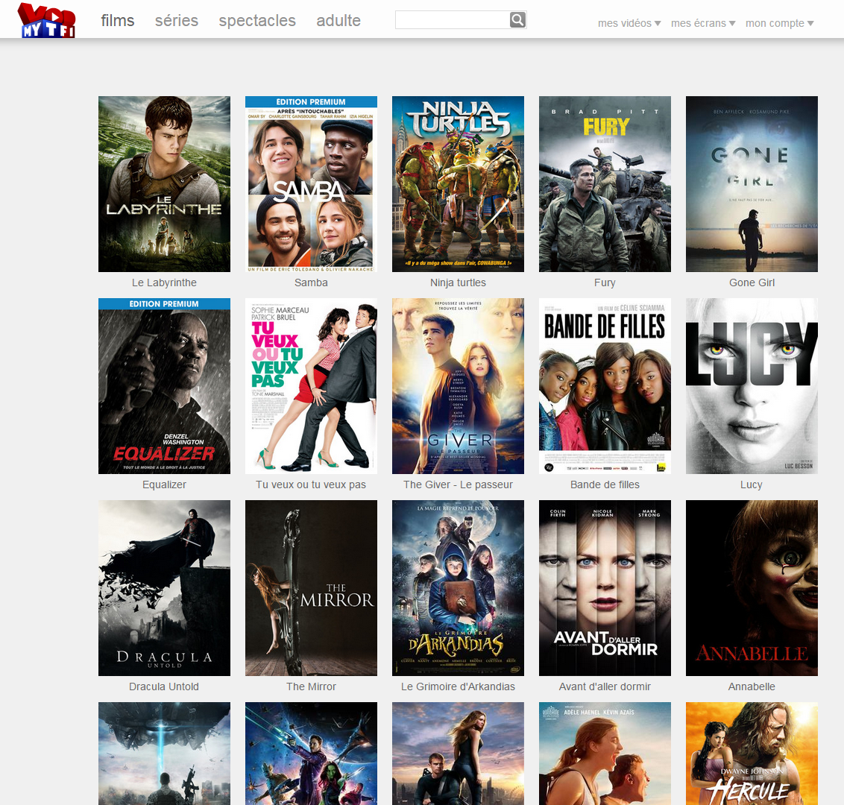

Fig 4. Page d’accueil de mytf1vod.tf1.fr

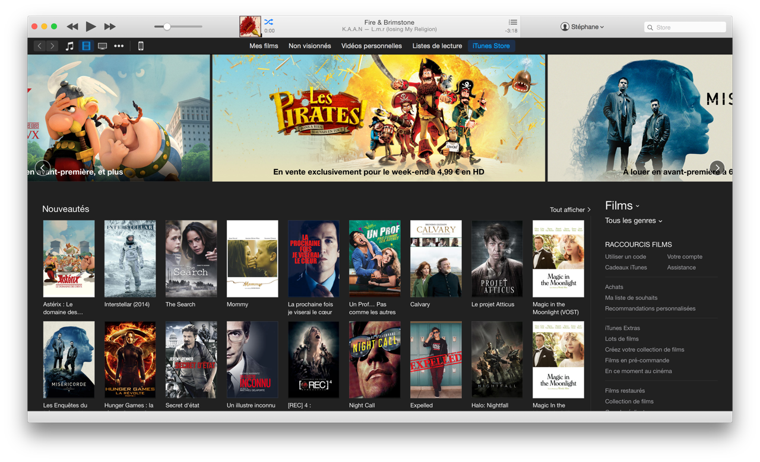

Fig 4. Page accueil de iTunes

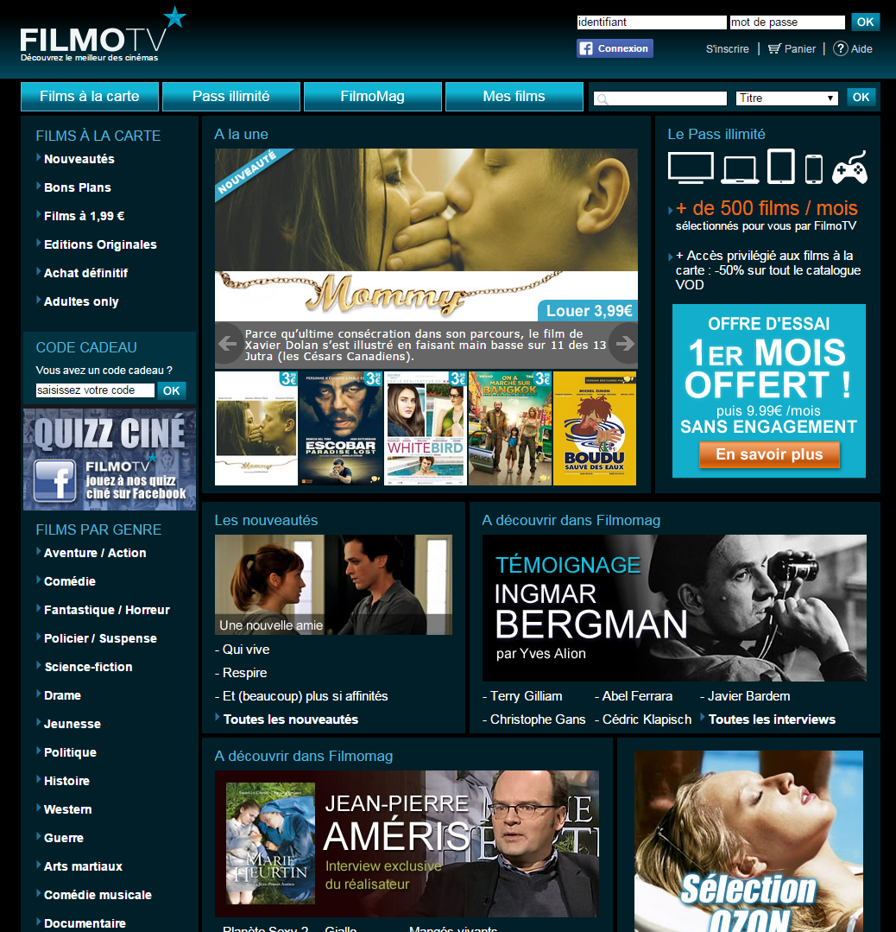

Fig 5. Page accueil de filmotv.fr

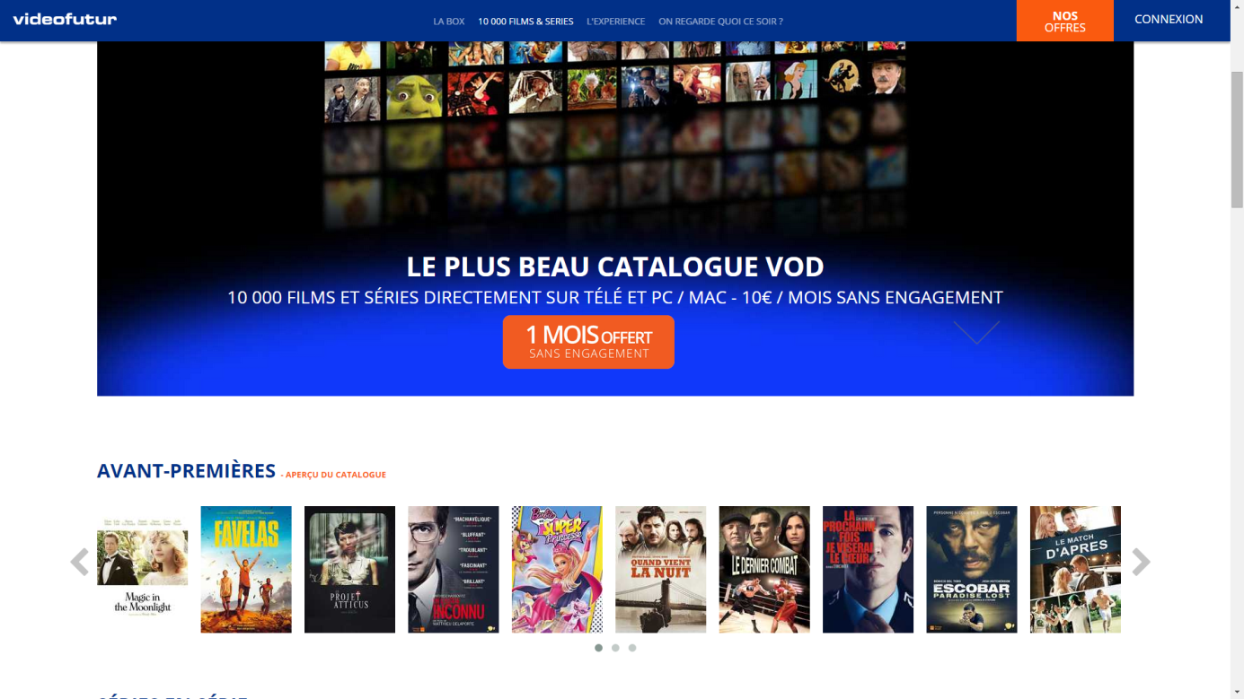Fig 6. Page accueil de videofutur.fr

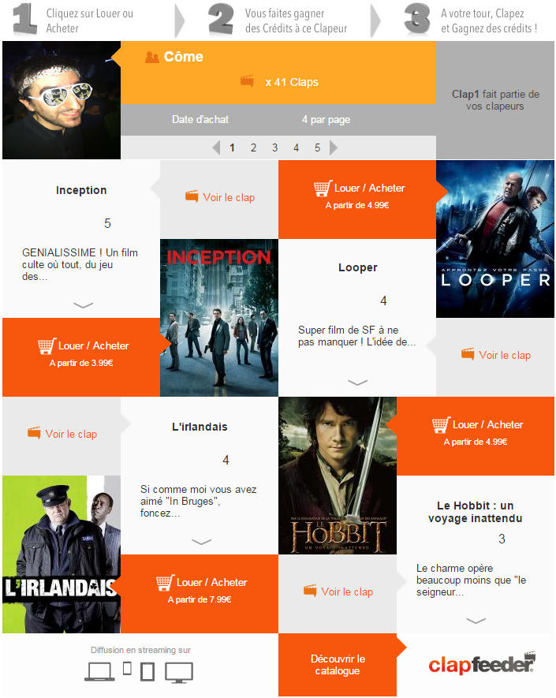

Fig 7. Page claplist de l’application Facebook de Clapfeeder

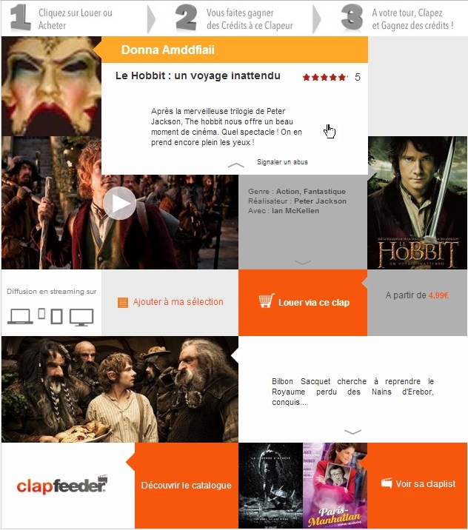

Fig 8. Page clap de l’application Facebook de Clapfeeder

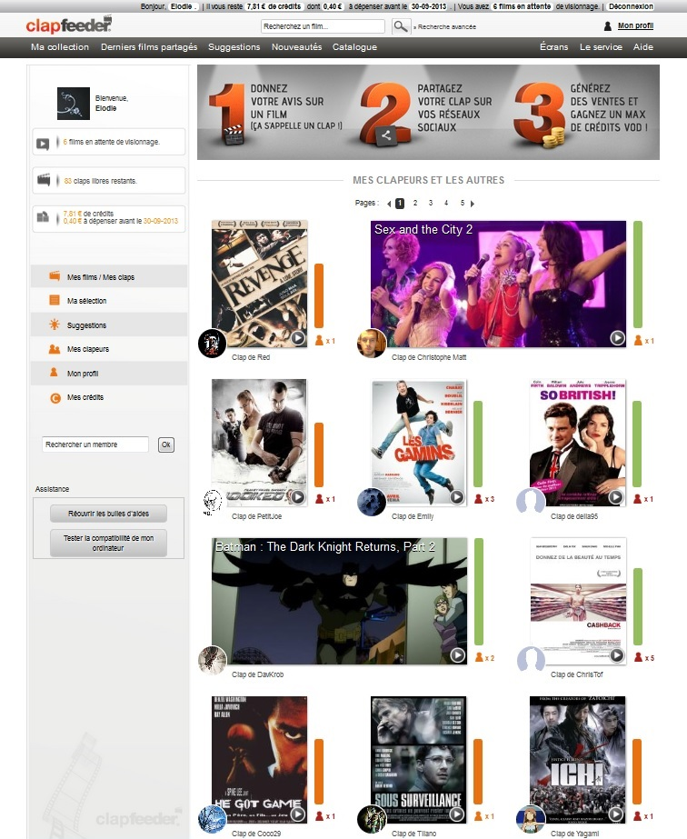

Fig 9. Page d’accueil de Clapfeeder aussi appelée page derniers claps

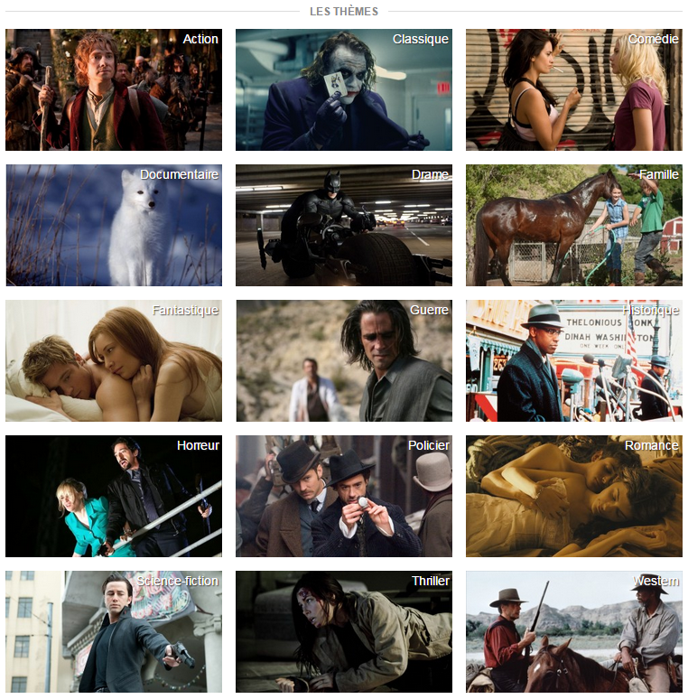

Fig 10. Affichage des catégories de Clapfeeder

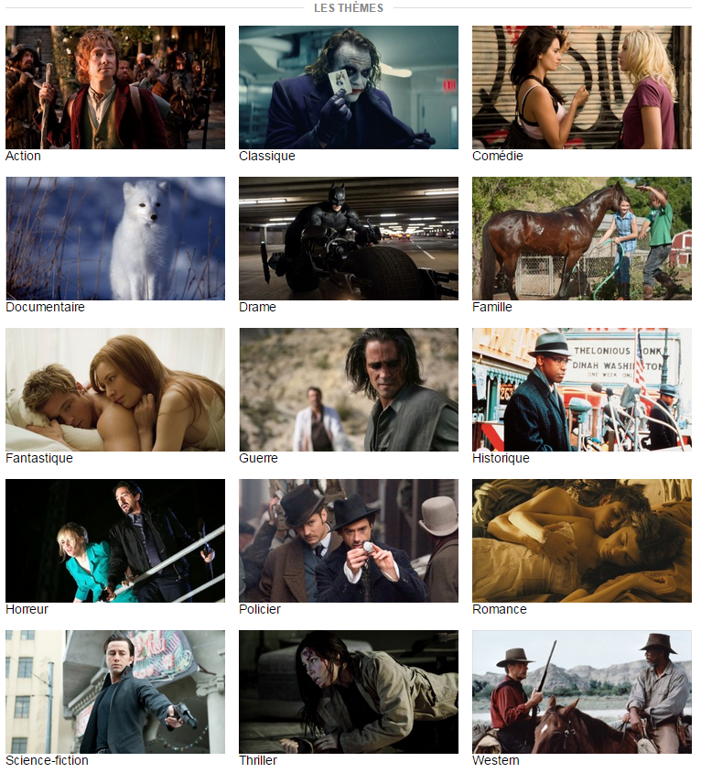

Fig 11. Affichage des catégories de Clapfeeder sans l’insertion du texte dans l’image

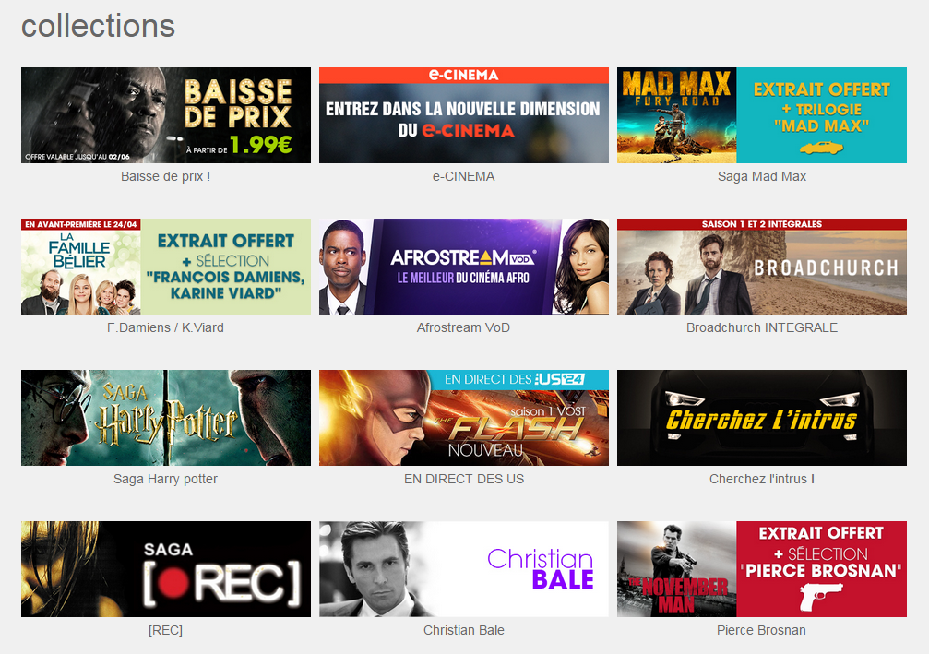

Fig 12. Présentation des collections de mytf1.vod.fr dont l’idée semble s’inspirer des sélections de Clapfeeder

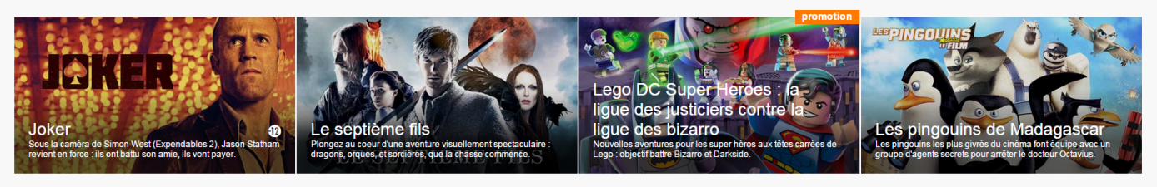

Fig 13. Présentation de certains films de video-a-la-demande.orange.fr dont le design est similaire aux catégories de Clapfeeder